С Ъ Д Ъ Р Ж А Н И Е

1. Предговор.......................................................................................................................2 стр.
2. Допълнителна информация..........................................................................................2 стр.
3. Реколтата от посевите...................................................................................................3 стр.
4. Значение на въглеродa в почвата.................................................................................4 стр.
5. Влиянието на Cross Slot® No – Till сеялките върху реколтата от посевите...........8 стр.
6. Форма на разреза.........................................................................................................11 стр.
7. Микросреда на разреза в сухи почви........................................................................12 стр.
8. Свиване на разреза......................................................................................................16 стр.
9. Кълняемост и поникване на растението...................................................................18 стр.
10. Прахови мулчове и неовлажняващи пясъци..........................................................20 стр.
11. Микросреда на разреза в мокри почви....................................................................21 стр.
12. Hairpinning и примеси с остатъци............................................................................23 стр.
13. Разположение на тор.................................................................................................25 стр.
14. Закриване на разреза.................................................................................................29 стр.
15. Контрол на дълбочината на сеитбата......................................................................31 стр.
16. Управление на растителните остатъци...................................................................34 стр.
17. Инженерен дизайн.....................................................................................................38 стр.
18. Изисквания за мощност............................................................................................40 стр.
19. Приложения...............................................................................................................43 стр.
20. Икономика.................................................................................................................46 стр.
21. Оценка на риска........................................................................................................47 стр.
22. Работа / експлоатация...............................................................................................51 стр.
23. Налични машини.......................................................................................................53 стр.
24. Ползите от Cross Slot® No - Till..............................................................................59 стр.

Често задавани въпроси за Cross Slot® No - Till.
(редакция, декември 2013)

Предговор

Тази брошура описва въпроси и отговори за Cross Slot® No - Till.
Не се опитва да отчете всеки отговор, нито да обхване темите в големи подробности. Повече пълно реферирани обяснения могат да бъдат намерени в две допълнителни книги, написани от авторите и на нашия уеб сайт.
Не е случайно, че хората, които отговарят за Cross Slot® No - Till са учени и инженери.
Te сa признати международни експерти в тази област и са адресирали многобройни международни конференции по темата.
Cross Slot® приема различен подход в сравнение с други системи No - Till. Намаляване на риска от увреждане на производителността на културите е цел номер едно. Отговорите на въпросите въз основа на собствената наука на авторите, както и тази на други учени разкриват редица нови научни принципи и техники за управление.
Въпросите, поставени от фермери, учени, консултанти и еколози през годините илюстрират сложността от факторите, които трябва да се събират, за да се направи на практика No - Till възможна и устойчива.
Cross Slot® технологиите вече са на пазара в 20 страни от 1995 година насам и в този момент са засети милиони хектарa.

Допълнителна информация

1. Къде мога да намеря допълнителна и по-подробна информация?

Нашият уеб сайт е www.CrossSlot.bg Наред с другите материали, там се съдържат и резюмета на някои от ключовите научни експерименти.
Организацията по прехрана и земеделие (ФАО) на ООН са упълномощени от изобретателите на Cross Slot® No - Till системи и машини за писане и редактиране на книга по отношение на науката за отговорите, дадени по-долу. Книгата е от 2006 година и е озаглавена „Засяване при No - Till и опазване на земеделието “(Baker, Saxton, Ritchie, Chamen, Reicosky, Ribeiro, правосъдие и Hobbs) се издава от CABI, Oxford, Англия и е продължение на първото издание (1996), която е No - Till Сеитба: Наука и Практика (Baker, Saxton и Ritchie).
Предлага се от ФАО, Рим, Италия; Baker No -Till Ltd, п.к. Каре 181, Feilding 4740, Нова Зеландия; и издатели.
Стъпките за управление, необходими за предприемането на успешна технология No - Till, като практика са описани в книгата озаглавена “Успешнa технология на No - Till в посеви и пасища “(Ritchie, Baker и Хамилтън-Manns), която е на разположение от Baker No - Till Ltd, PO Каре 181, Feilding 4740, Нова Зеландия.

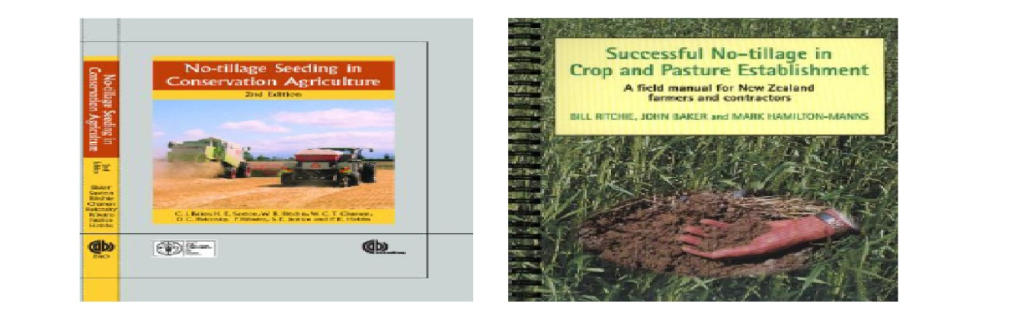

Реколтата от посевите.

2. Четем, че дългосрочните проучвания са под съмнение, дали при No - Till наистина има подобряване в развитие на културите, добри добиви и е добре за почвата. Дали това се прилага за всички при No - Till?

Не! Причината е, че много малко хора в света знаят правилно, какво правят при тази технология. Много от тях извършват някои форми на минимална обработка на почвата с помощта на сеялка, вместо отделни машини за оран. С течение на годините така наречената "директна сеитба без обработки", става все по-агресивна и много практикуващи са загубили.
Факт е, че при No - Till е по-голямо управлението на остатъчни вещества.

3. Дали това се прилага за лентовото оръдие (плуг)?

Да! В рамките на изорани линии, почвата остава нарушена в прах и по този начин се разрушава структурата й, (което е лошо). Между лентите тя е оставена напълно неразрушена, което е добре. Цялата площ обаче ще е по-различна, отколкото ако цялата област е била минималнo обработена.

4. Оран и минимална обработка - използват ли се при всички?

Да, те са полезни междинни стъпки, които помагат на един земеделски производител да направи корекциите от пълната обработка на почвата към истинската No - Till.
В много случаи те също са позволили на фермерите да продължат, да използват същите сеялки с пълна обработка на почвата, като по този начин са намалили разходите и необходимостта, да усвоят нови умения.
Тези мерки са само наполовина в най-добрия случай и никога не трябва да се превръщат в крайни цели.

5. Как Cross Slot® се справя с купа сено?

Почти без изключение. При Cross Slot® са се увеличили добивите, където е била приложена. В някои случаи увеличенията са зрелищни (до 50%), но по-важното е, че е много рядко наистина да се намерят примери с намалени добиви, дори и в най-важната година - първата година.
Важно е намаляването на селскостопанските добиви, което често се вижда в последователни години при традиционната обработка.

Значение на въглеродa в почвата.

6. По какъв начин минималното обработване на земята, пълна оран и агресивни "No - Till" практики са оказват недостатъчни?

Има два основни аспекта. На първо място не се използват повърхностните остатъци в пълна степен. Остатъците се възприемат като неудобство, отколкото актив.
На второ място, те продължават да са частични прахообразни в почвата, което разрушава структурата й, почвените организми, окислява се въглерод в почвата.

7. Кой от тях е най-важният недостатък?

Това, че не се използват остатъците е най-важната грешка. Остатък от предходната реколта е с най-голям актив, поради което при No - Till трябва да се фокусира върху използването, а не избягването на остатъци чрез частичното им заравяне в почвата, отстраняването им или да се изместват.
Най-лошата практика е да се изгарят остатъците. Но все още има консултанти, които препоръчват изгаряне на остатъчни вещества, по-големи от 4 тона / хектар. Това просто отразява невежество от тяхна страна към технологии като Cross Slot®, който може да се справи без проблем с 15 тона / хектар товар от растителен остатък.

8. Моля, обяснете!

Разлагането на повърхностните остатъци е начин на природата за попълване на почвата с въглерод.
Попълване на почвата с въглерод е най-важното нещо, което може да бъде направено, за да се направи световното производство на храни наистина устойчиво.

9. Как така?

Продуктите от разлагането на растителните остатъци (органична материя) са до голяма степен основани на въглерода (често наричани като хумус).
Западния отдел на Министерството на земеделието на Австралия е установило, че 1 килограм хумус задържа толкова вода в почвата, колкото 9 килограма глина.
Първият ефект е просто да се увеличи водата според капацитета на почвите, което обикновено се проявява директно в добивите.
Вторият ефект е, че тoзи хумус храни милионите почвени микроорганизми така, че те се задържат в почвата заедно и я правят жив организъм, а не стерилна "мръсотия под краката ни". Някои микроорганизми (като abuscular, микоризни гъби - AMF) образуват симбиотични взаимоотношения с корените на растенията, като им помагат да усвоят хранителни вещества. Биолозите твърдят, че присъствието на AMF може да повиши добивите приблизително с 15%. Други микроби се мъчат да унищожат полезните микроорганизми. Секрета на повечето микроби помогa за структурата на почвата.
Учените твърдят, че една чаена лъжичка от здрава почва може да съдържа около 6 милиарда микроби. Много от тях са толкова малки, че могат да бъдат идентифицирани само от тяхната ДНК.

10. Не се ли случва това на изорани почви?

Драстично се редуцира в изорани почви, което е и причината за разрушителна практика, особено след повтаряща се обработка на почвата! Когато почвата се обработва става аерирана и тази аерация окислява много лабилните (лесно достъпно форми) на въглерод в почвата във въглероден диоксид, който се отделя в атмосферата (сега учените изчисляват, че до 15% от CO₂ в атмосферата идва от годишната обработка на почвите в света).
Има и други форми на по-достъпен въглерод, който не се окислява лесно , като се намира в така наречената "Biochar" (форма на въглен - дървените въглища се използват за специфични цели, особено за подобряване на почвата).
Но това не е най-важният въпрос. Ако почвата се обработва ежегодно за достатъчно дълго време, почвеното органично вещество постепенно ще се намалява, което означава глад на всички важни почвени микроорганизми, докато не умрат и почвата стане на прах. Прашните бури на САЩ, Средния Запад през 1930, са доказателство за това събитие. Сега се знае, че прашните бури са до голяма степен в резултат на повтарящи се обработвани почви, които бяха лишени от своята естествена органична материя.

11. Трябва ли да се оре и да заравяме обратно сламата в почвата, за да се запази биологичната система?

Нарушението на почвата поради самия акт на оран обикновено окислява повече съществуващия въглерод в почвата (в CO₂), отколкото е придобит от погребаната слама. Тя убива безгръбначни, като земните червеи, които иначе са най-очевидни показатели за здравето на почвата. Единственият начин да се получи нетно увеличение на въглерода в почвата е, да се вземе в количка хумус от другаде (например компост) или да се премине при No - Till, която позволява на растителни остатъци и слама да се разлагат на повърхността на почвата и да се инкорпорират (включат) в почвата от земните червеи и почвените микроорганизми.

12. Означава ли това, че методите на биологичното земеделие са добър вариант?

За съжаление, не! Вярно е, че No -Till е по-органичен процес, отколкото така нареченото "биологично земеделие" най-малко, тъй като се отнася за отглеждането на едногодишни култури (90% от световното производство на храни е от едногодишни култури). Тъй като "биологично земеделие" на едногодишни култури не позволява използването на синтезирани хербициди, за да убие плевелите, то обикновено разчита на обработка на почвата, за да се справи с плевелите.
Ето защо, независимо от това дали биологичните храни са по-добри за консумация от човека, когато се говори за "органично земеделие " на едногодишни култури. Те зависят от оран за борба с плевелите и то със сигурност не е устойчиво или екологично отговорно в практиката.
От друга страна, когато плевелите могат да се контролират без използването на хербициди, биологичното земеделие може да бъде също толкова екологично и устойчиво като No - Till.

13. Може ли да се илюстрират последиците?

Трите снимки по-долу показват снимки на почви в Украйна.
Снимката в ляво показва почвата в естествения си вид, която не е била нарушена по някакъв начин за последните 50 години.
Почвата е много здрава, с много погребана органична материя. Здравата структура се е образувала и от своя страна има създадени пространства от пори.
Има много добра троховидна структура.
Снимката в центъра показва същата почва след 50 години на пълна обработка на почвата, където има окислена голяма част от органичното вещество.То води до загуба на структурата и развитието на уплътняване с малка порьозност (отношение между общия обем на порите в почвата към общия обем на почвата). Видимите пукнатини в следствие от изкопаване на почвата не биха били налични в непокътната почва. Реколтата ще бъде с намалено натрупване (няма да има много натрупана органична материя).
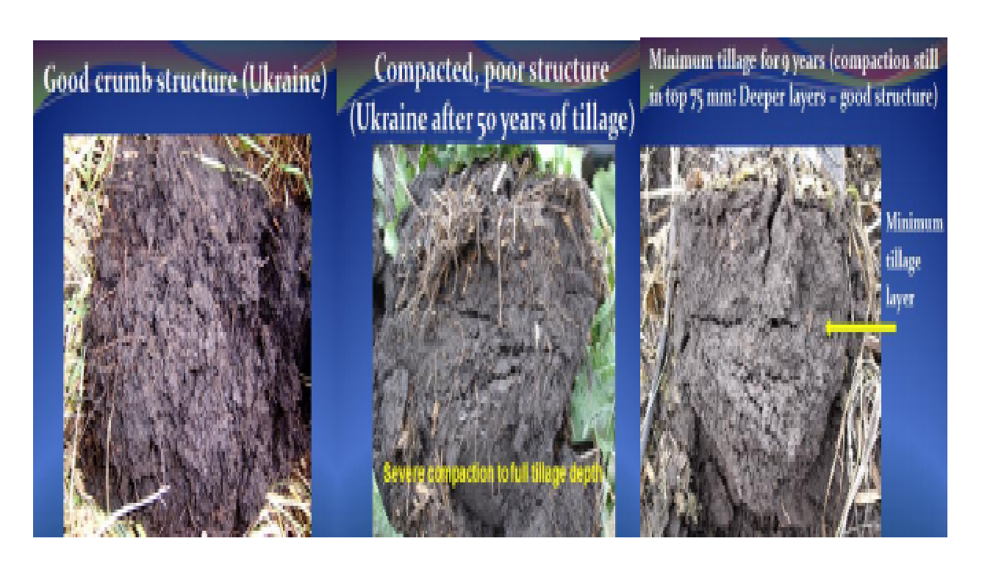
Снимката в дясно показва една и съща обработена почва след 9 години на минимална обработка на почвата. Налице е ясна хоризонтална пукнатина, около половината път надолу по почвения профил (показан със стрелка). По-дълбока от тази пукнатина има на необработвани почви в продължение на 9 години, а възстановяването на естественото й състояние е в доста напреднала фаза.
Посланието е ясно и просто!
9 години минимум (плитка) обработка на почвата е направила чудеса за половината от почвата, но не за цялата. Общо възстановяване на тази почва няма да бъде постигнато, докато истинското ниско сътресение на No - Till не се прилага към пълния профил на почвата. При минимум обработка, почвата се е подобрила, но само на половина.

14. Какви ще бъдат Вашите съвети за управление, като собственик на Cross Slot®?

а/ За всички култури е нужно да разберете, колко важен е въглерода в почвата и органичната материя за добива на селскостопанските култури и устойчивото развитие.
б/ За всички култури да се постигне стремеж към максимално запазване на остатъчни вещества и минимална обработка на почвата.
в/ Не забравяйте, че сламата се разлага по-бързо от останалото стърнище.
г/ За едногодишните култури оставете къси, отколкото дълги стърнища (за разлагането на стърнища е необходимо повече време, но може да е от полза за кратки периоди, като защита от вятър за посева и за последващи бобови култури).
д/ Разстоянието между редовете трябва да отразява най-вече разположението на водата в почвата и това най-вероятно ще се увеличи, тъй като почвите с органична материя поставят този въпрос.

15. Cross Slot® No - Till e подходяща за оставени под угар земи, като например "CRP" (Conservation Reserve Program) в САЩ?

Абсолютно! Не само подходяща, но е и много желателна! Целта на използването на такава земя е била да се възстанови нейното съдържание на органични вещества, чрез прекъсване на разрушителната оран в продължение на 10 или повече години.
В резултат, почвата вероятно ще бъде толкова здрава, колкото някога е била.
Най-лошото нещо, което може да се случи след това е, да се разруши отново. Всяка форма на обработка (или дори минимална обработка на почвата) би било катастрофа и повечето от останалите опции (сеялки) No - Till просто няма да се справят с количеството остатъци в бъдеще, нито със заплетения характер.
Cross Slot® ще се справят с заплетените остатъците с лекота, както и с запазване на биологията на почвата и структурата й.
Първо се уверете , че всички спиращи развитието на културата неприятели и плевели са разгледани.
След това се пръска за справяне с тях. Това е толкова просто и безотказно.

Влиянието на Cross Slot® No - Till сеялките върху реколтата от посевите.

16. Трудно е да се повярва, че сеялки могат да влияят на добивите. Със сигурност това е свързано на първо място с почвата, времето, генетиката, торове, болести, вредители и отглеждането на културите?

Значителна част от последните научни изследвания са посветени на намирането на точно това, което повлиява при No - Till сеялката и има ефект върху добивите.

В обобщение:
a/ работните органи имат основно влияние върху микросредата, семената или посадъчния материал при опити в No - Till почви;
Добрата No - Till сеялка създава потомство в микросреда, която е по-благоприятна за семена от всяка една обработена почва. Сеялки с по-нисък стандарт създават микросреда, която е по-враждебна към семената и посадъчния материал от обработена почва.
Но въпросът е, че при No - Till може да има неразбираем ефект върху създадената микросреда от разреза, докато в изорана почва има минимален ефект.
б/ това микроекологично влияние до голяма степен се определя от повърхностните остатъци, особено когато те привършват спрямо разреза (тъй като няма остатъци на повърхността, при обработка на почвата те не играят почти никаква роля в изорани лехи).
Остатъци над разреза са капан за 90-100% пара и влага вътре в разреза (семена ще покълнат в 90-100% относителна влажност).
При разрез в рохкава почва, капана е 60-80% влага (не достатъчно за покълване) и се позволява свободен обмен с атмосферата;
в/ разреза на отваряне има голямо влияние върху това, как семена черпят вода за покълване (Имбибиция - процес, при който в резултат на поглъщането на вода от растителните клетки се наблюдава набъбване на пихтиестите вещества, намиращи се в клетката ).
При No - Till, газообразната вода (или влажност на почвата) е важен ресурс за кълняемостта. В изорани почви влажността обикновено играе много малка роля, защото разрушаваме почвата и има загуба на влажност в атмосферата.
Течната фаза вода е основният ресурс в изорани почви и е високо нарушен без използването на No - Till технология и Cross Slot®;
г/ No - Till технология и Cross Slot® имат важно влияние върху аерацията около семената и корените в мокри почви. Остатъци върнати над разреза в мокри почви изготвят местообитания за земните червеи (наричани още дъждовни червеи - Lumbricina) до зоната на разреза, тъй като остатъците са основна храна на земните червеи. Също така се аерира зоната на разреза, което има положително въздействие върху покълването и оцеляване на растението в мокри условия. От друга страна, при No - Till земните червеи следват остатъците там, където те са били прехвърлени.
Тъй като няма остатъци в изорани почви и земните червеи обикновено са оскъдни;
д/ пробитото място (отвор) влияе върху уплътняването на почвата около семето.
Уплътняването от своя страна, може да повлияе добре или зле на корените на младото растение (оранта елиминира голяма част от влиянието на разрязване за уплътняване чрез равномерно разрохкване на почвата);
е/ с No - Till се създават между зоната на разреза и почвата изрязани стени (неясни, тъй като всичко от почвата е било нарушено, така или иначе). Ако на No - Till почви, стените на разрязаната почва са почти вертикални (и дори са лошо уплътнени) те могат да ограничат ранния растеж на корените до степен, че в тежките случаи, корените никога, да не напускат зоната на разреза и културата, да се представи слабо.
Ако стените на разреза при No - Till са близо до хоризонтални или неясни, няма да има такова ограничение за развитието на корена;
ж/ някои опити за разрез на No - Till почви, могат да имат отрицателно въздействие върху покълването, чрез натискане на нешлифована слама в разреза (наречено "сгъването" или "hairpinning");
В анаеробни условия, особено при ферментация на слама се създават мастни киселини (особено оцетна киселина), които убиват семената и (при липса на остатъци в изорани почви се избягва проблема като цяло). Но по-добре използване на No - Till и Cross Slot® , без да попада слама надолу в разреза на почвата и така да се избегне ферментация на сламата.
з/ микросредата на семената се повлиява от дълбочината на засяване. Съвместимостта на дълбочината е по-важнa и e трудно да се поддържа в No - Till почви, отколкото в изорани. Неравномерната дълбочина на засяване може да окаже голямо влияние върху добивите (в изорани площи почвата е мека и гладка и сеялките имат много по-лесна работа за вършене в поддържането на последователна дълбочина на семената);
и/ в No - Till почва дисковете оказват влияние, като я пробиват добре и отворите са затворени. По - трудно е да се постигне покриване, отколкото в изорани почви, защото почвата е по-рохкава. Но обърнати - T образни инструменти са по-лесни за покриване от всяка форма на вертикални работни органи на сеялки. Разрязването на почвата влияе върху сухите остатъци заедно с повредите от птиците и насекомите (растителните остатъци не могат да попаднат в разрязаната почва);
й/ свиването при разрязването се наблюдава при повечето сеялки, когато при топло и ветровито (изсушаване) време следва пробиване в иначе влажна почва. Повечето вертикални (или почти вертикални) инструменти са, за да се свие отворената почва, излагайки семената (откриващи). Въпреки че централната цепка в обърнатия -T образен разрез също може да се свие, семената са умишлено пъхнати встрани съгласно хоризонталните почвени клапи и затова са рядко или не са изложени.
Ронливият характер на изорани почви отхвърля проблемите от свиване на пункт-сеялки напълно;
к/ накрая, разрязващите почвата органи на сеялката определят дали и къде да се постави тор по време на процеса на пробиване.
Някои No - Till разрязващи почвата органи са способни на ивици тор (понякога се нарича "двойно заснемане"). Други не са (и това се нарича "единична стрелба"). Ивиците тор при No - Till почви може да имат силно положително влияние върху добивите, особено при пролетни засети култури.
Ивиците азот в почвата могат да бъдат временно блокирани от микроорганизми, докато те разлагат повърхностните остатъци.
Внасянето на тор често е неефективно на No - Till почви. Това е така, защото разтворените вещества от излъчваните торове са склонни да се стичат предимно надолу по био канали, оставени от мъртви корени и от земни червеи в No - Till почви, и в голяма степен корените на новата култура минават по тези канали. При оран се разрушава структурата и фауната на почвата (което има дългосрочни вредни ефекти).
В краткосрочен план при оран, азота в почвата се минерализира правейки семената по - малко зависими от тора внесен със сеитбата, отколкото при No - Till. Освен това, тъй като с оран се унищожават био канали и се заместват с повече или по-малко еднородни изкуствени пори, излъчваните разтворени вещества се движат по-равномерно през изорани почви и затова е по-вероятно да достигнат неразвити корени, отколкото при No -Till.
Разбира се почвата, времето, генетичния код, торовете, стопанисването, вредителите и болестите са решаващи за добивите. Но дори и те са неефективни ако в No -Till системи не се позиционират семена, за да се възползват пълноценно от средствата.
По друг начин погледнато, че една слаба сеялка за No - Till може да неутрализира положителното въздействие, предлаганo от добра почва, време, генетика, торове и стопанисване;

17. Има ли научни доказателства за добрите добиви в областта?

Чуваме многократно от страна на фермерите по целия свят, които използват Cross Slot®, че вече получават най-качествените си добиви. Като доказателствa това е трудно да се определи количествено. Така че ние сме обобщили някои от най-забележителните публикувани дългосрочни сравнения на доходността между Cross Slot® No - Till и други методологии: Как Cross Slot® No - Till е нареден срещу други опции в независими сравнения по добив на култури. Данните по-долу обобщават добива на култури в три страни, в които се сравнява с други методики и оборудване oт незавсими изследователи.

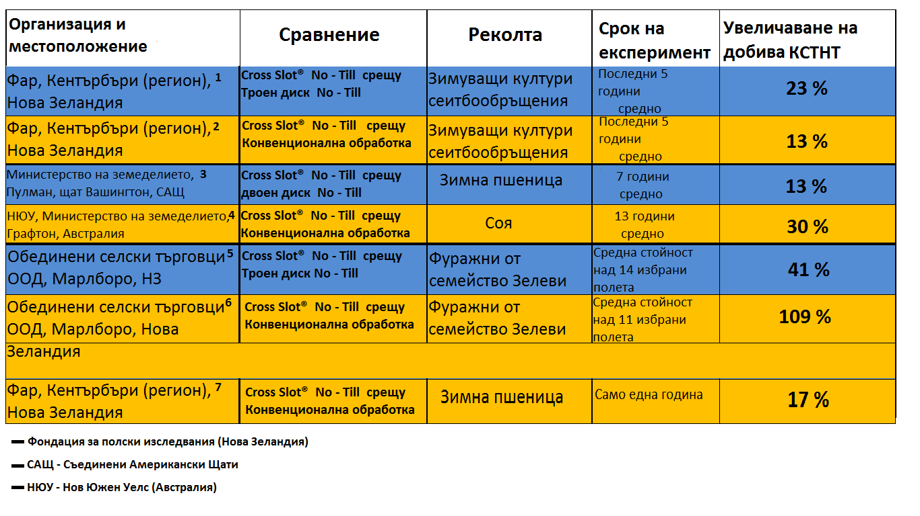
Форма на разреза.

18. Какво е различното при Cross Slot® разрязването?

Cross Slot® създават хоризонтални почвени разрези (за семена и тор), докато повечето други сеялки създават вертикални или наклонени разрези и много от тях са само за семена.

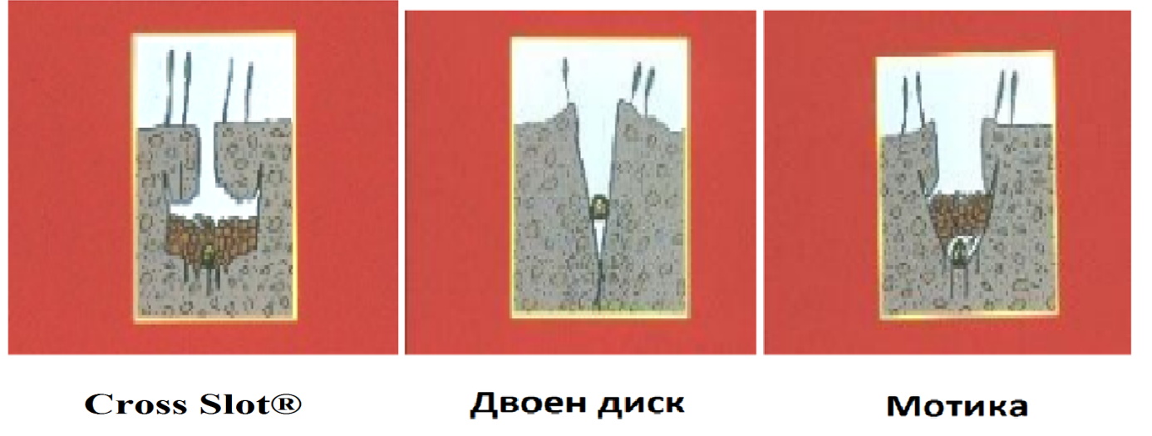

19. Какво е значението на Cross Slot® при създаването на хоризонтални разрези?

При вертикални и дори наклонени резрези е много трудно да се затворят, особено във влажни почви.
С хоризонталните разрези при Cross Slot® семената са сгушени под хоризонталната част на почвата и осигуряването на семената е винаги покрито.

Микросреда на разреза в сухи почви.

20. Хоризонталните разрези имат ли други предимства?

Да, няколко! Те гарантират, че микросредата на семената може да се контролира почти независимо от почвените условия и те позволяват торовете да бъдат поставени в групи, които са разделени в хоризонтално положение от семето.

21. Какво е толкова специалното за контролирането на микросредата на семето? Не е ли достатъчен само контакта на семето с почвата?

С една дума, не! Контакта на семето с почвата често не е достатъчен и затова в No - Till почви често не успява да покълне и поникне в сравнение с обработени почви.
От друга страна No - Till сеитба, извършена с Cross Slot® може да бъде повече от безотказна.

22. Моля, обяснете!

Почва, която не се обработва има въздух в пространствата на порите с 100% относителна влажност. Кълняемостта на семената е силно подпомогната от тази влажна обкръжаваща среда. В някои случаи само влажността е нужна за покълване на семената, без да има контакт на почвата със семената. Нивото на относителната влажност трябва да бъде най-малко 90%, за да се случи това.
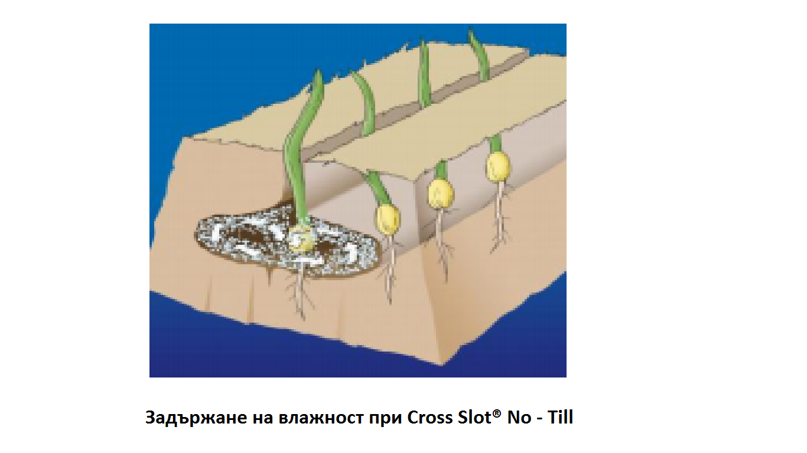

23. Означава ли това, че контакта на семето с почвата не играе никаква роля при всички No - Till технологии?

Напротив! Семената ще поемат вода и в течно и в газообразно състояние (под формата на пара). Контакта семе - почва е важен, за да се поеме максимално течността, но наличието на водни пари в Cross Slot® дава на No - Till почви ресурс да покълнат семената, което е и причината за провали при покълване и поникване, но това са наистина много редки случаи.

24. Означава ли това, че семената засети с Cross Slot® всъщност не трябва да бъдат в контакт с влажната почва?

Да! Точно това означава. При условие, че има добър мулч на повърхността, не е необходимо да се постави семето във влажна почва. В близост до него ще бъде достатъчно влажно, за да се свърши останалото.

25. При тези обстоятелства ще бъде ли по-бързо покълването, защото семената са били във влажна почва?

Не! Разчитайки само на влажност (или дори като преобладаващият механизъм) за кълняемост, със сигурност ще се забави кълняемостта няколко дни след поемането на водната пара, отколкото при поемане на вода в течно състояние. Но това ще се случи все пак.

26. Изорани почви също ли имат такава влажност на почвата?

Не! Процесът на обработка на почвата аерира почвата толкова много, че влажността й се изплъзва в атмосферата и рядко се доближава дори до 90% (да не говорим за 100%), освен когато вали. Семена, засети в изорани почви разчитат най-вече на абсорбиращата течна вода от почвата и това повлиява значително на контакта на семената с почвата.
Освен това, оранта разрушава естествените капилярни канали в почвата, които улесняват движението на вода в течно състояние нагоре, когато повърхността на почвата изсъхне.

27. Ако това е така, защо технологията No - Till не винаги е по-добра от конвенционалната?

Тъй като не всички No - Till технологии за сеитба са способни за овладяване на почвената влажност. Много от тях не са в състояние дори да създадат добър контакт между почвата и семената. Много други сеялки различни от Cross Slot® предизвикат повреди на почвата в зоната на разрязване. Смущенията могат да окажат не добър контакт на семето с почвата и свързаните капилярни канали, да се разрушат, и това да гарантира, че влажността на почвата няма, да се задържи в зоната на разреза.

28. Моля, да обясните ролята на отварянето по отношение на задържането на влага в почвата.

При непокътната почва, особено ако тя е покрита с остатък от култура (която е в основата No - Till) винаги има 100% относителна влажност. Има една нарушена зона в друга непокътната почва, където може да се загуби влажност. Това е зоната на разрязване от работните органи, тъй като те преминават през почвата за сеене, а може би и торене. Cross Slot No - Till работните органи създават свои разрези по начин, който свежда до минимум загубата на влага от самата зона на разрез, докато в същото време се гарантира добър контакт на семената с почвата.

29. По какъв начин различните No - Till технологии се различават в своите способности да запазват влажността на почвата?

Най-големият проблем е как разреза е затворен. С хоризонтални разрези (Cross Slot® ), две от клапите на почвата са повдигнати от крилата на ножа, тъй като пътуват заедно, създават два хоризонтални рафта, по един от всяка страна на централния диск.
Семе и тор се поставя отделно на всеки един от тези два рафта, клапите на почвата след това се сгъват обратно върху семето и торa. Ако клапите на почвата също са покрити с остатък от реколтата, това задържа влагата по улеите.
С вертикални разрези не съществуват хоризонтални почвени клапи, които да бъдат прибрани над семето.

Най-доброто, което може да се направи е да се опита, да се прокарат страничните стени отново заедно така, че да се притиска семето между тези стени. Но дори и тогава най-доброто, което ще се случи е, че това ще помогне за контакт на почвата и за семената ще се гарантира вода в течна форма.
Водата под формата на пара не играе никаква роля за кълняемостта във вертикални разрези.
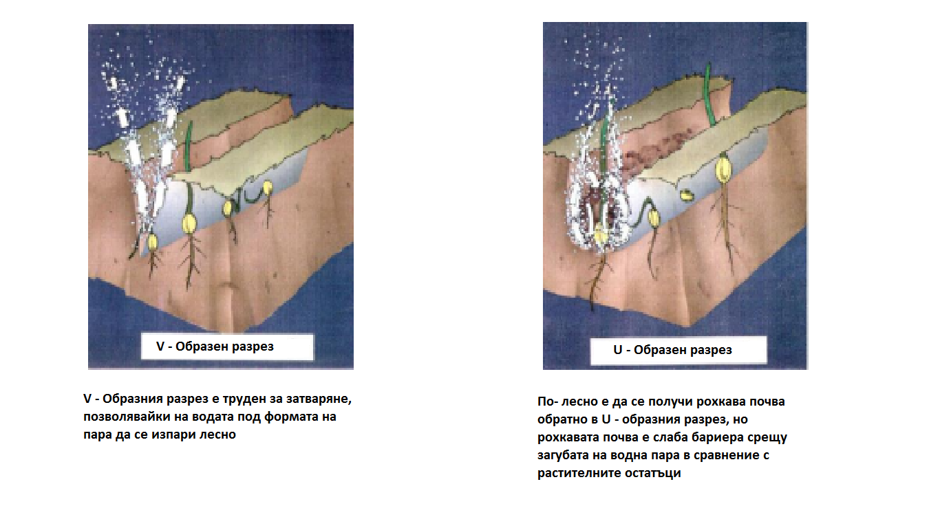
Хоризонталните разрези са по - ефективни по отношение на усвояване на някои водни пари.

30. Как можем да знаем, че това не е така, както всички търговци говорят?

Технологията е била обект на множество научни изследвания, които са представени в международната научна литература и подложени на партньорска оценка от други международни учени в продължение на период от 30 години. Никой не е оспорвал тези констатации, които също са обект на международната литература по взаимодействията между почви, семена и No - Till разрез. Всъщност и други учени са ги подкрепяли.

31. Дори да изглежда, че е непрактично, може ли да се постигне същото въздействие от вертикалните разрези като поставяте ленти от пластмаса над тях?

Учените са опитали този начин. Въпреки това, те установиха, че в средата на разреза наистина нивото на относителна влажност е 100 %, установиха също гъбично развитие в анаеробна среда на покрит с пластмаса разрез.
От това следва извода, че като се гарантира почвена покривка с мъртви растителни остатъци в природата има винаги средство, което задържа влагата и парите, но това също така позволява дишането на почвата.
Пластмасата не може да дублира и двете функции. Cross Slot® просто дублират това, което природата винаги прави, така че не е изненадващо, че семената и растенията реагират положително.
Не е случайно, че цветовете на листопадните широколистни дървета образуват семена и след това пускат семената си на земята преди да хвърлят листата си. Попадналите листа на земята създадат условия, подобни на създадените от Cross Slot® No - Till. Всичко, което правим е да дублираме характера освен, че ние избираме типа на семената, които искаме да поставим в редовете.

32. Какво се случва с получената при разреза микросреда, ако суха почва влезе в контакт със семената?

С някои ъглови отварящи дискове, суха почва може да падне в гнездото преди семената и те да се вградят в суха почва. Това не може да се случи с Cross Slot® , тъй като семето пътува надолу по вътрешната страна на острието, което пречи на друга почва да попадне в разреза, след като семето е било поставено. Дори ако суха почва в крайна сметка попадне в разреза, високата влажност продължава да гарантира, че кълняемост ще се получи.

Свиване на разреза.

33. Какво се случва ако почвата се свива след сеитбата и разреза се отваря като резултат?

Свиване по този начин е неизбежно в някои случаи с почти всички No - Till отварящи работни органи. Но дори и въпреки, че вертикалната част на Cross Slot® може да се отвори точно, както всички други разрезвачи правят, малката влажност се показва надолу във вертикалната част на разрязването и след това в хоризонталната част (така учените са го направили) тя най-вероятно ще покаже ниска влажност във вертикална цепка, но ще има висока зона на влажност под задкрилките на почвата и остатъчни вещества в хоризонталните рафтовете.
Тъй като семената се намират в тази хоризонтална зона те остават във висока зона на влажност, докато с всички други работни органи е трудно да се избегне поставянето на семената във вертикална зона с ниска влажност.
Разбира се, ако почвата е с подходяща влажност, така или иначе, поставяне на семена в зона с ниска влажност, не може да засегне кълняемостта, защото семената все още могат да получат допир до стените на гнездото, независимо от това дали те са вертикални или хоризонтални. Основните различия се показват, когато почвените условия се превръщат от влажни (оптимални) в сухи (суб-оптимални). Те не трябва да се движат далеч от оптималните, за да се видят разликите.

34. Но ако семената са поставени встрани под едно капаче на почвата, как ще се покажат малките растения на повърxността?

В рохкави почви, ново възникващите части на растението се появяват през задкрилките на почвата от единия край на централния процеп.
Но в случаите, когато централната цепка на Cross Slot® се свива и семената са под едно капаче на едната страна, която не е ронлива, младите растения първоначално растат настрани към светлината, а след това вертикално.
Има много примери и снимки (виж по-долу), които показват, че е така, както се случва. Крайният резултат е напълно здраво растение, което в противен случай щеше да загине в други No - Till почви без Cross Slot®.
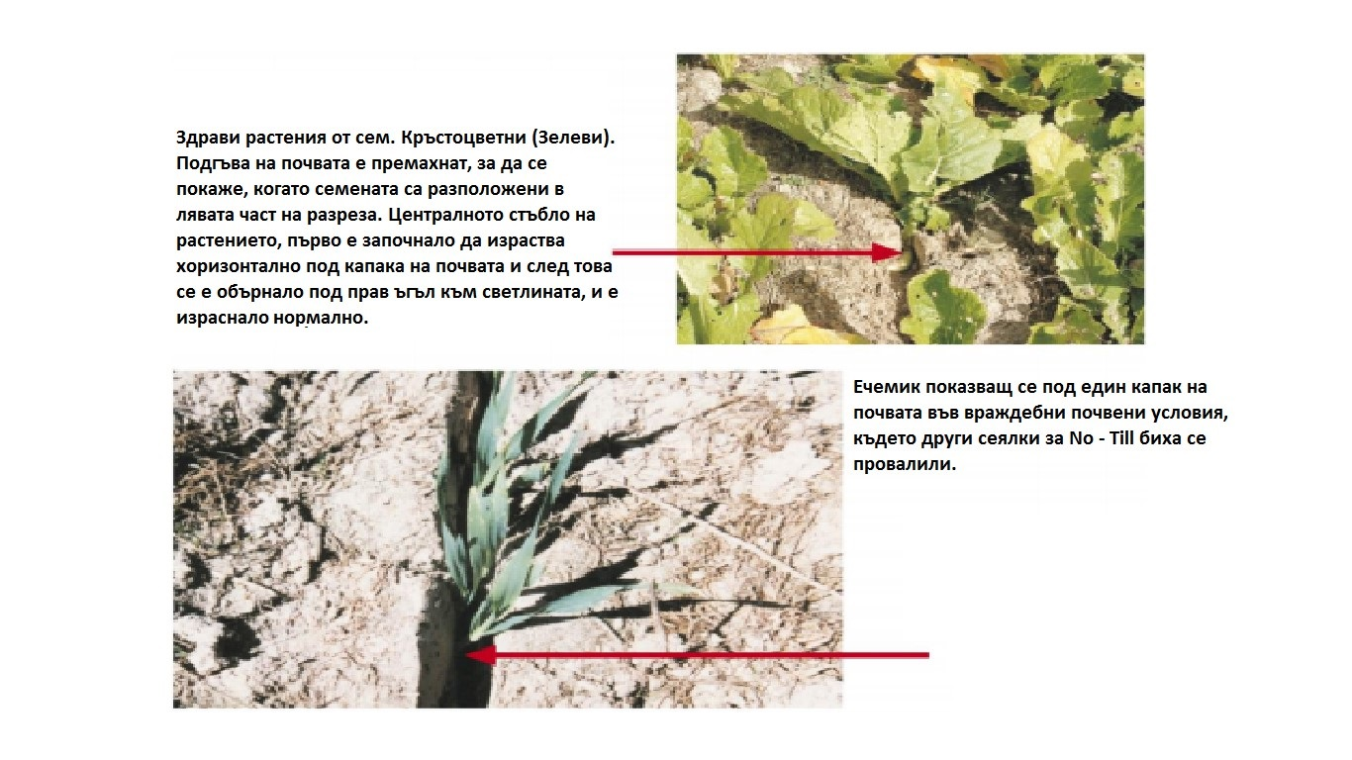

35. Какво се случва, ако почвата е рохкава или трошлива?

На първо място, ако почвата е такава, вероятно няма да се свие много, така че централния разрез няма да се отвори нагоре. При тези обстоятелства повечето семена просто ще пътуват нагоре през покриващата почва и ще излязат на повърхността, откъдето са засети, а не да си проправят път нагоре през централния разрез.

36. За каква разлика в % говорим (поникването)?

Разликите в поникването между различните разрези стават по-големи, когато почвените условия стават враждебни. Например разлики от 1000 до 1400% между Cross Slot® и двойни дискови отварачи са докладвани в научната литература със сухи почви.
Разлики от 20 - 50% са много чести, дори когато почвените условия са леко неоптимални. Във влажни почви, разлики до 400% в полза на Cross Slot® са докладвани по различни причини.

Кълняемост и поникване на растението.

37. Означава ли това, че толкова дълго, колкото семената могат да получат достатъчно вода в течно състояние, няма да има разлики между различните No - Till разрези?

За съжаление не! Експериментите са показали, че дори ако семе покълва във вертикален прорез направен в суха почва (понеже има добър контакт с външните стени на слота и следователно е в състояние да поеме вода в течно състояние) способността на това семе да оцелее, докато излиза на повърхността, е още по-голям проблем при получаване на сигурен добив при No - Till.

38. Ако семена могат да покълнат в No - Till разрез, защо те да не бъдат способни да се покажат на повърхността?

Защото там е критичен периода между покълване и поникване (което трае няколко дни), по време на който растението трябва да започне събирането на вода от почвата с новата си коренова система, за да остане живо и да се покаже над повърхността на почвата. Оцеляване под повърхността (или смъртност) е основен фактор за успеха или провала при отглеждането на култури в No - Till почви.

39. Защо някои растения живеят под повърхността, а други умират при No - Till?

Растенията умират, когато корените им не могат да получат през стените на разреза (почвения) събрана вода от околните No - Till почви. За разлика от изорани почви, в No - Till разрези има нарушена от разрязването зона и непокътната зона заедно. При изглед между двете зони в разреза (за No - Till обикновено) стената на гнездото е много различна. В някои влажни почви, тази стена на разреза може да стане намазана (мазна, влажна). Когато намазката (петното) изсъхва, то предоставя допълнителна циментирана бариера.
В изорани почви няма такъв изглед, защото всичко от почвата е нарушено предварително и работните органи не създават никакви съществени различия между двете области.
Проблема при No - Till e лош, когато стената на разреза е почти вертикална и още по-лошо, когато тя е уплътнена или намазва като например, когато тя е създадена от вклиняване с чист "V" диск с двойно (или тройно) отваряне (разрязване). Остава проблемът с "U"-образен разрез, но това не е проблем при обърнати "Т" образни разрези създадени от Cross Slot®.
В последния случай, тъй като под повърхността е задържана близо 100% относителна влажност, растенията не проявяват стрес, корените не се вреждат между зоната на разреза и непокътнатата почва (заедно), което е некомпактно и главно хоризонтално, така или иначе, следователно се получава по- голяма всмукателна сила, когато корените искат да отидат надолу.

40. Колко дълго могат подземните посеви да оцелеят в обърнат "T" образен разрез преди да се покажат на повърхността?

Учените са изчислили, че оцеляване може да има до три седмици при много сухи лабораторни условия. На поле, опитът е показал преживяемост до осем седмици в суха почва преди дъжд.

41. Има ли ограничение за изсушаване на почвата, от което семената, засети с Cross Slot® No -Till няма да успеят (растенията) да излязат?

Да! Но е забележително колко е суха почвата. Учените са записали 50% поява на пшеница (в No - Till почви), засята с Cross Slot® при -12 бара напрежение влага. Влага напрежение е мярка за това, колко плътно влагата се задържа от почвените частици. Високото отрицателно напрежение влага означава, че почвата е суха от най-ниското напрежение на влага. Минус - 15 бара напрежение влага обикновено дефинира "Постоянна точка на увяхване" което е мястото, където почвата е толкова суха, че растящите растения ще увяхват и няма да се възстановят дори и ако се залепи (усвои) вода. Минус -12 бара следователно е в близост до "постоянната точка на увяхване".

42. Не означава ли, че No - Till почви имат по-голям потенциал да стимулират кълняемостта и поникването, отколкото да поддържат растежа на растенията?

Да! Това означава точно това. Дори при "постоянна точка на увяхване" на No - Till почви ще се осигури равновесие на относителната влажност на 99.8% в поресто пространство и това е ключът за кълняемостта и оцеляването в такива почви при условие, че Cross Slot® No - Till са предназначени да се хване (използва) този потенциал. Нарастващото растение не може да използва тази вода (толкова високо напрежение). Опитите показват, че можете да получите посев от пшеница при -12 бара, а скоро след това новорастящите растения загиват.
При изорани почви почти никога относителната влажност не е 100% (с изключение, когато всъщност вали) и трябва да се изчака, докато има достатъчно вода в течно състояние за семената, за да я абсорбират за поддържане на растението преди и след поникване.

43. Може ли Cross Slot® да ускори кълняемостта от почви, които са твърде сухи за растенията?

Теоретично да. Всъщност способността им да понасят много по-широк спектър от условия от други е едно от основните неща, които ги правят по-добри от всички останали No - Till машини - безопасност рейтинг (99%).

Прахови мулчове и неовлажняващи пясъци

44. Cross Slot® No - Till използваема ли е в прахови мулчове?

Повечето прахови мулчове са умишлено създадени в сухите и полусухите почви с цел създаване на тънък слой супер-сух прах, който прекъсва капилярното покачване на водата в почвата от по-дълбоките (влажни) слоеве. Целта е да се жертва малко количество вода край повърхността в интерес на запазване на по-голяма загуба на вода от дълбоките слоеве с течение на времето. Проблемът е как най-добре да се сее в този ценен ресурс на акумулирана вода под праховия мулч.
Конвенционалният подход е да се прави оран, като работните органи метат праха настрани, поставят семената в по-дълбоката влажна зона и след това връщат праха върху засятото семе. Докато слоя прах не е прекалено дебел, алтернативен подход е да се използва Cross Slot® No - Till с дълги остриета, които ще достигнат надолу през почвата и ще поставят семето на мократа зона, без да се мете праха настрана. Има ограничение за колко дебел слой прах да се използва Cross Slot®.
Тъй като там е рядък настоящия остатък, малко вероятно е, че зоната на праха ще съдържа достатъчно парна фаза на подпочвени води и това ще позволи семената да бъдат поставени директно в зоната на праха, за да започне кълняемост и поникването да се проведе. Но тестването продължава.

45. Cross Slot® No - Till съвместима ли е с не-овлажняващи пясъци?

Cross Slot® No - Till е много подходяща за не-овлажняващи пясъци, при условие, че има наличие на остатъчни вещества.
Съществува голямо разнообразие от добавки, които понастоящем се използват за прекъсване на повърхностното напрежение на не-овлажняващи пясъци, така че да позволяват проникване на дъждовна вода или напояване. Може да е необходимо да се използва една от тях първоначално, за да получите реколта от зърнени култури на първо място, но след като тази култура е нараснала Cross Slot® No - Till трябва да свърши останалото.
Тайната е да ценим остатъците от културите още по-силно от обичайното, тъй като запазването на мулч (или дори частично-мулч) върху повърхността на почвата е най-добрият начин за постепенно обръщане на не-овлажняващите свойства на тези пясъци.
С течение на времето, проблемите ще изчезнат напълно при продължителна употреба на Cross Slot® No - Till и редуциране на тежкото (при обработките) производство на културите. Липсата на не-овлажняващи проблеми при тежки остатъци върху непокътнати крайпътни почви илюстрира какво е възможно.

Микросреда на разреза в мокри почви.

46. ​​Има ли предимства Cross Slot® в мокри почви?

Да! Те са еднакво толерантни към влажни почви поради различни причини. Има и още едно предимство (виж по-долу).

47. По какъв начин разреза от Cross Slot® превъзхожда другите разрези в мокри почви?

Учените са доказали, че обърнатия "T" (или хоризонтално) образен разрез е създаден във влажна почва. Разреза предвижда готов източник на храна за червеите, които активно колонизират зоната на разреза. Това от своя страна води до повишаване на кислород за семената от тунелизирането направено от червеите. Допълнителните тунели увеличават скоростта на проникване на дъжда (или напояване) в по-дълбоки слоеве на почвата.
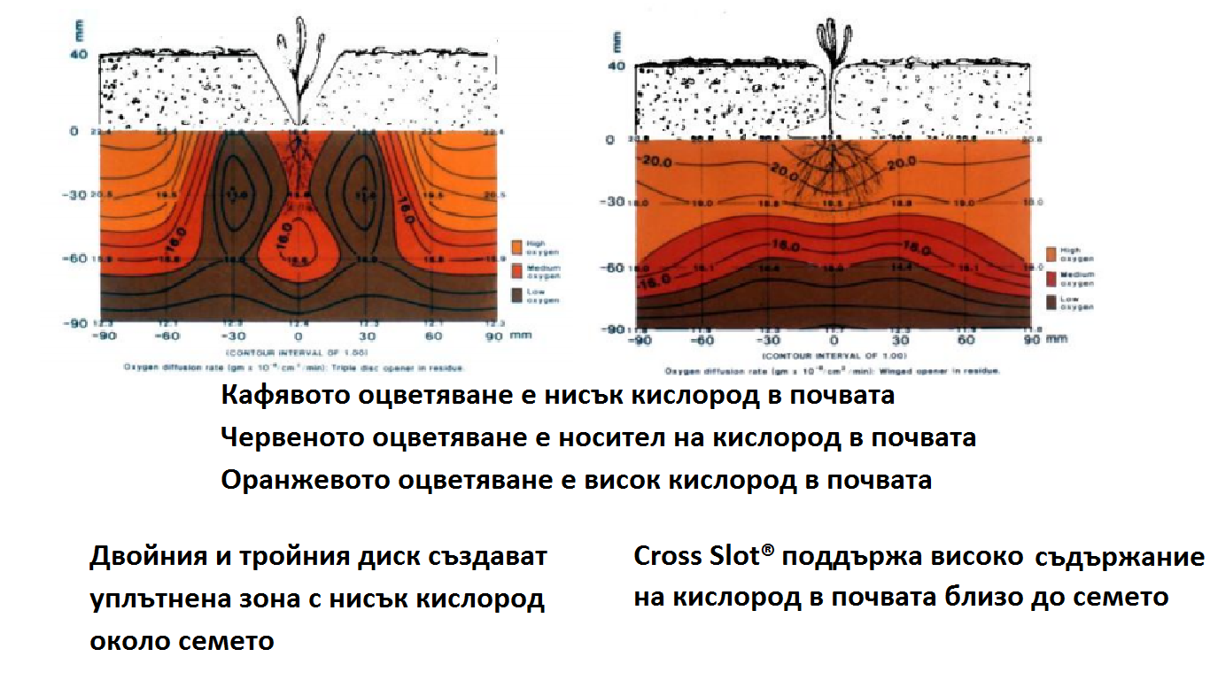

48. Какви видове работни органи (почвен разрез) са най-лоши в мокри почви?

Двойни (или тройни) тип работни органи, поради техните вклиняващи действия, произвеждат стена и уплътняват, което пречи на колонизацията на земните червеи
в зоната на разреза. Освен това, чрез уплътняване на почвата се намалява съдържанието на кислород и се получава натиск надолу в гнездото, което позволява семената да се забият в този остатък.
Последният проблем е известен, като вкопаване на влакната (остатъците), семената да са подадени в остатък (фиба) вижда се по-долу на снимките.

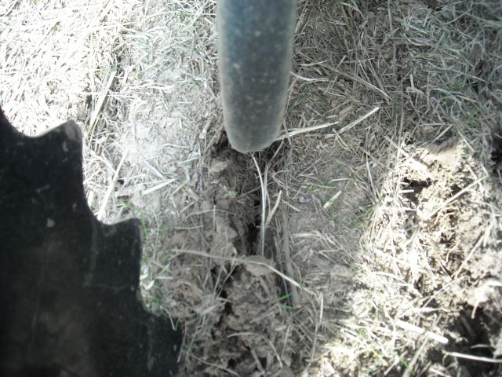
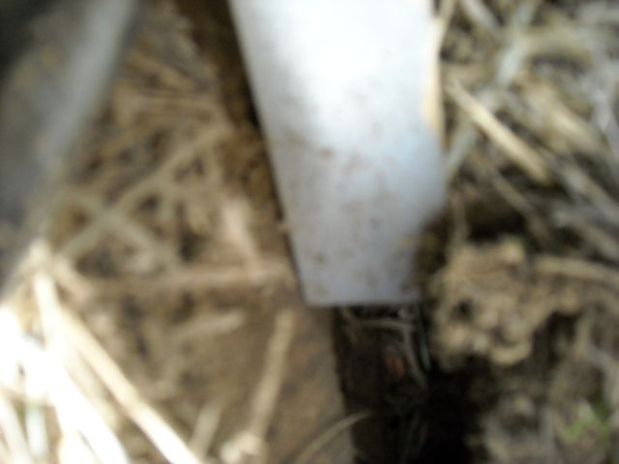

Hairpinning и примеси с остатъци.

49. Какво е в ущърб на семето да бъде подадено в остатък (фиба), който се натиска надолу в No - Till разрез във влажна почва?

Остатъкът се разлага и се получава оцетна киселина, която изгаря семето и по този начин се намалява броя на поникналите растения.

50. Дали това се получава и с Cross Slot® ?

Централният диск на Cross Slot® No - Till ще натиска остатъка надолу във вертикалния разрез при определени обстоятелства.
Няма известен диск, който да не прави това. Разликата обаче е, че с Cross Slot® семената се поставят на разстояние от единия край на вертикалната цепка на хоризонталния рафт. Семената никога не са в контакт с остатъците.
Оцетната киселина, която се получава чрез разлагане на остатъците, много бързо се разбива от самите почвени микроби. Дори и малко физическо разделяне (най-малко 10 mm) между остатъка и семената е ефективно за предотвратяване на изгаряния по семена. Само с Cross Slot® се постига това.
С всички други отваряния (включително наклонени дискове, които правят под ъгъл разрезите) семената постъпват право в остатъка, който е прибран в разреза. Така че изгарянето на семената е неизбежно при тези обстоятелства, когато оцетната киселина е произведена в резултат на разлагане.

51. Има ли някакви обстоятелства, при които няма да се появят изгаряния на семена, когато остатъка се избутва в гнездото при други отваряния?

Да! Когато почвата е суха и остатъкът следователно не се разлага лесно. След това семената може да бъдат възпрепятствани и да имат добър контакт на семето с почвата, защото остатъкът го изолира от допир в стените на разреза.
Когато почвите са мокри растителните остатъци могат да абсорбират влагата по-бързо от почвата и започнат разлагане приблизително по същото време, когато семената са покълнали.
Така че при единия или другия начин семената могат да бъдат на разстояние от единия край на единия разрез създаден в тежки остатъци в No -Till и може да има риск, и в сухи и мокри почви. Единственият път, когато рискът не съществува с други разрези е, когато условията на почвената влага са оптимални и има много наличен кислород в разреза, но никой не може да гарантира, че се случва по всяко време, да не говорим през цялото време.

52. Това означава ли, че при оптимални условия на почвата не се очаква да се видят големи разлики между Cross Slot® и други технологии на отваряне?

Понякога да. Посеви, които се появяват от Cross Slot®, дори при оптимални условия се смята, че физиологията на семената може да бъде добра поради относително малко количество енергия, която изразходват и липса на стрес получавани от повърхността на почвата. Високата влажност на Cross Slot® разреза има важен ефект за посева преди поникване и върху потенциалния добив на селскостопански култури, дори когато растителните остатъци между Cross Slot® и други технологии са еднакви. Това поникване е само една част от уравнението, така или иначе.

53. Повърхностните остатъци охлаждат ли почвата в по-долните слоеве?

Да. Това може да бъде предимство и недостатък. Добре е през есента, когато почвата е суха и климатът е горещ, защото намалява температурата на повърхността на почвата и предпазва почвата от изсушаване. Те също намаляват дневните и нощните колебания. Това може да бъде недостатък през пролетта, защото забавя скоростта, с която терена отново се загрява след студената зима.

54. Има ли ефект от засенчване през пролетта, който да създава проблеми за Cross Slot®, който полага остатъците над разреза?

Да и не. Разбира се, когато има положени остатъци над разреза, температурата на почвата е вероятно да нарасне по-бавно през пролетта. Една обща защита, независимо от типа на работния орган, е да се използва почистване на ред (или "управление на остатъчни вещества"), за да отстраните остатъците от едната страна (или от двете страни) на реда. Това може да стане ефективно с Cross Slot® разрез и с всяко друго отваряне. Но по този (с всяко друго отваряне) начин се губят предимствата на остатъците над гнездото, което е уникално за Cross Slot®. Но тъй като влагата рядко намалява през пролетта това е без главна последица.
От друга страна, тъй като контрола на дълбочината на засяване и задържане на влагата е толкова добър, засяване с Cross Slot® често може да се осъществи и в по-малка дълбочина, отколкото с други машини (сеялки). Почвената температура на 25 mm дълбочина на засяване под остатъци вероятно ще бъде малко по-различна от температурата на почвата да речем в 40 mm.
Журито все още не се е произнесло по този въпрос.

Разположение на тор.

55. Какви други неща оказват влияние върху потенциалния добив на селскостопански култури?

Друг основен фактор за добив на селскостопански култури е, колко добре растенията се хранят и това се влияе от разположението на тор по време на засяване.
При проучване на No - Till експерти в САЩ, в началото на 1990-те години, всички се съгласиха, че единствената най-важна част в No - Till е възможността за пускане на тор отделно по време на засяване. Cross Slot® ни предоставя улеснение в това отношение, че няма друг дизайн, който да подражава на него, да не говорим да го надмине.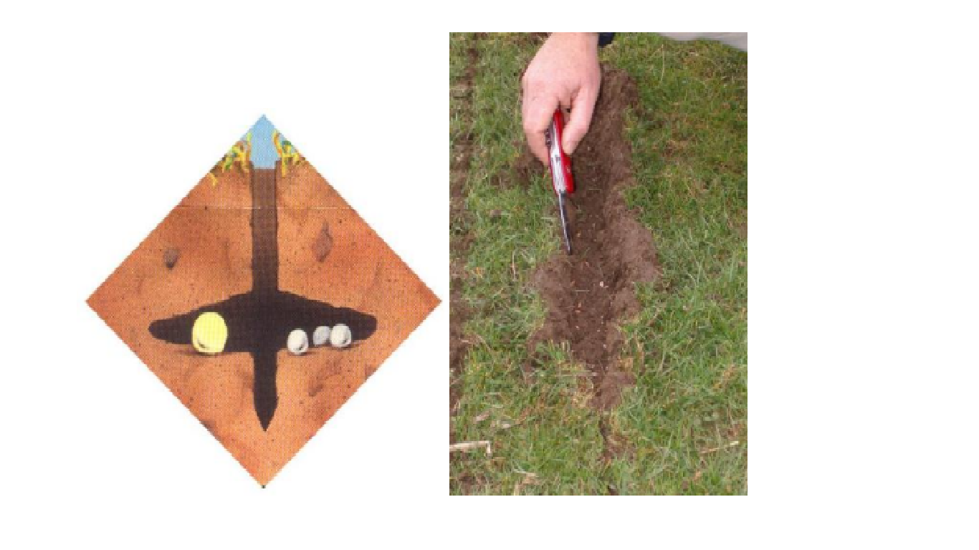

Cross Slot® No - Till са уникални в тяхната способност да поставят хоризонтално с разреза, семето и тора.

56. Могат ли други обработки подобни на Cross Slot® да полагат семето и тора по същия начин?
С някои работни органи, състоящи се от два отварящи инструмента се поставя семето и тора, но комбинираният работен орган заема толкова много място, че това сериозно ограничава колко близо са засети редовете.
В други случаи, производителите имат два реда семена и всеки трети ред е само за торове (известен като "прескачане ред"). Това има отрицателен ефект върху добивите, но е по-добре, отколкото излъчването (разпръскване по полето) на тора.
В други проекти (главно мотика или тип опашка) се постигат отделни ивици тор чрез създаване на голяма нарушена зона с работните органи и разделяне на потока от семена, и тор преди те да достигнат земята. Но размерът на обработката на почвата в такова отваряне до голяма степен обезсмисля използването на технологията No - Till. Те също имат само ограничена възможност да се избегне запушване с повърхностни остатъци.
Снимката по-долу показва нарушението създадено от един подобен тип сеялка. Тази много разрушена почва е описана, като минимална обработка на почвата, въпреки че е била причинена от сеялка.
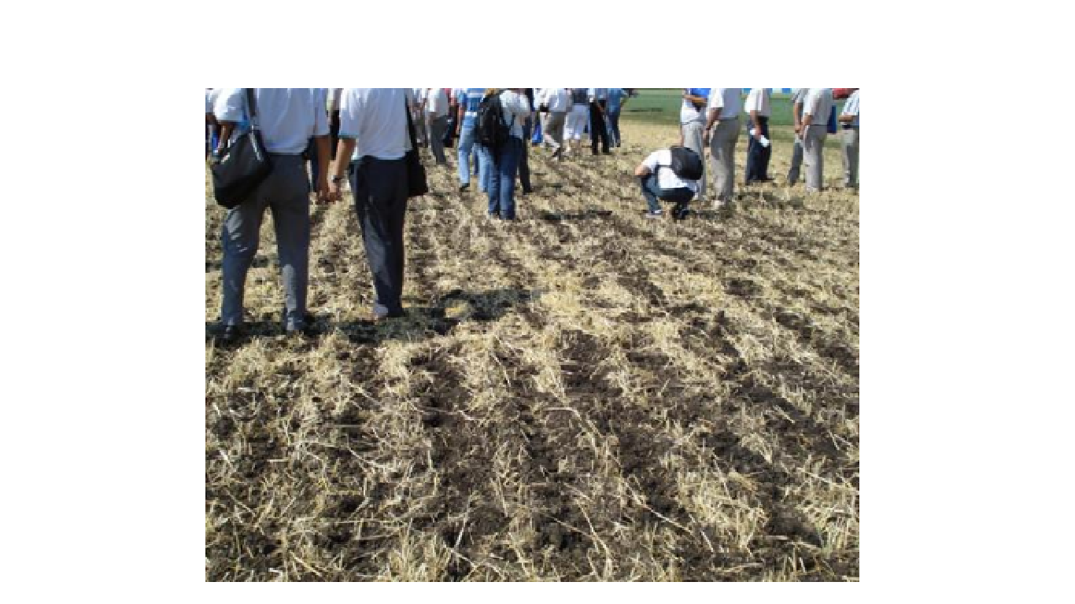

57. Има ли нещо специално за това как Cross Slot® поставя тора?

Да! Учените в САЩ показват, че хоризонталните ленти на семената и тора в No - Till почви дават високи добиви, които превъзхождат добивите от вертикални ивици.
Cross Slot® са специализирани в хоризонталните ленти. Чрез използване на допълнителни къси и дълги странични остриета от двете страни на разреза, дръжките на диска могат да се поставят по диагонал (т.е. частично хоризонтално и вертикално) за тези които вярват, че "дълбокото поставяне " е единственият начин.

58. Какво не е наред с "дълбокото поставяне (ивици)", така или иначе?

Една от най-големите грешки, които No - Till земеделци и производители на машини могат да направят е да предположат, че това което работи в изорани площи може да работи и в No - Till площи. Просто защото при "дълбоко поставяне (ивици)" (поставянето на торовете е до 7,5 см или 7,62 см под семената) това изглежда, че ще работят в изорани площи, но не означава, че работят в No - Till почви .

59. Как да знаем, че "дълбоко поставяне (ивици)" не е уместно в No - Till почви ?

Поради това, че Министерството на земеделието на САЩ са провели задълбочени независими проучвания за тригодишен период сравнявайки Cross Slot® (хоризонтални ленти на семена и тор) с Yielder двоен диск ( "дълбоко поставяне (ивици)" с вертикално разделяне на семена и тор в конфигурация за прескачане ред). В нито един от седемте отделни експеримента добива от Yielder дисковете не е бил равен (да не говорим да превъзхожда) Cross Slot® .
Предимството от добив на пшеница за 3 години е в полза на Cross Slot® - 13%.
До този момент с Yielder сеялките се произвеждат най-добрите добиви на No - Till в САЩ.

60. Колко далеч от семето е хоризонталната ивица с торовете при Cross Slot®?

Приблизително 20 мм или.

61. Не е ли твърде близо?

Това със сигурност е по-близо от "дълбоко поставяне (ивици)" при изорани почви. Но ние не се занимаваме с обработвани почви. Ние се занимаваме с No - Till почви, които са различни в много важни отношения. Учените в Илинойс показаха, че при No – Till, добивите от царевица започнаха да спадат при по-голямо отделяне от (25 мм) и след това (50 мм), и следователно от тора е имало много малко полза.
Доказано е също, че хоризонталното разделяне превъзхожда вертикалното разделяне и се избягва ''изгарянето'' на семената, като се получава максимална доходност от добива.

62. Защо не могат земеделските производители просто да поставят тора при No - Till по същия начин, както го правят на обработени почви?

No - Till почвите са по-различни, отколкото изораните почви, когато се прилага тор. Необработените почви съдържат червеи и стари коренови канали, така че разтворимите вещества се движат, което означава, че голяма част от хранителните вещества се влагат изцяло в малките коренови зони на новите растения, засети в редовете. В обработена почва тези канали са разрушени от процеса на обработка на почвата и заменени с равномерно разпръснати системи от изкуствени пори. Много лоши резултати от култури са били записани от излъчване на тор по повърхността при No - Till, докато добрите отговори се получават при постоянна обработка на изорани почви. Разликите са по-големи през пролетта, отколкото през есента.
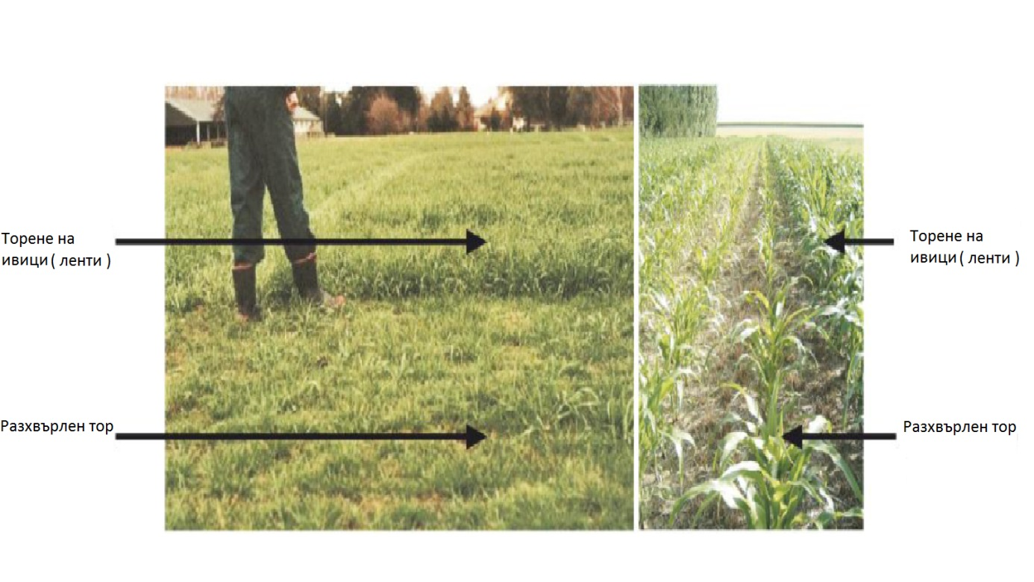

63. Ако това е така, тогава как пасищата отговарят на излъчваните торове?

Пасищата съдържат лабиринт от зрели корени, които прихващат всички торове. Внесените торове се измиват в почвата от дъждовете, независимо от наличието или отсъствието на земни червеи и стари коренови канали.

64. Като се има предвид, че може да се постави тор в отделни ленти с Cross Slot®, трябва ли производителите да използват повече или по-малко торове при No- Till?

По отношение на фосфор, калий, сяра и микроелементи се използват същите суми, които се използват при конвенционалната технология.
Чувствайте се уверени по отношение на използване на микроелементи, като бор и сяра, която може да изгори семето ако се смесва с него. Те ще бъдат отделени (няма да изгорят) от семената с Cross Slot®.
По отношение на азот е обичайно да се увеличи количеството при No - Till посев, в сравнение с конвенционален посев. Това няма нищо общо с отварящия дизайн (освен, че не е възможно да се използва всичкия азот с много други сеялки за No - Till). Това е така, защото по силата на No- Till като цяло, почвените микроорганизми използват много азот в разлагащите се напръскани плевели и повърхностни остатъци преди сеитба. Това може да се отрази върху младата култура, като тя изпита недостиг на азот.
Използването на азотни торове при сеитба преодолява в краткосрочен план дефицит, който по ирония на съдбата се коригира по-късно в цикъла на растеж, когато микробите умират и освобождават азота отново.
С изораването на почвата, азота се минерализира чрез процеса на обработка, който създава удобен източник на азот за младите растения, но се поучава окисление на част от органичната материя в почвата и в крайна сметка това води до намаляване на органичните вещества, което от своя страна води до ерозия и по-ниски добиви.

65. Други производители твърдят, че могат да се групират торове с техните работни органи (наречени "двойно изтрелване"). Дали това просто е пропаганда?

Понякога да! Други машини могат да разпределят торовете по едно и също време със семената, но има значение какво се случва в почвата. Ако работните органи са двойни (както е описано по-горе), някои семена и тор може да се смесват заедно преди или при влизането им в почвата. Други работни органи (включително на Cross Slot®) имат два отделни органа включващи се в почвата. Това се нарича "двойно изстрелване". При начин на отваряне ако имат две отделни продуктови тръби за семена и тор, най-вероятно ще бъдат в състояние на „двойна стрелба“.
Но ако те имат само една тръба на работния орган, вероятно няма да могат да използват тор или преди да влязат в почвата ще трябва да се смесят, семената с тора. Малко количество на смесване е приемливо, ако темповете на торовите норми са ниски и бавно освобождаващи се (като например ниски нива на DAP), но нормалните проценти на торове не могат да се прилагат по безопасен начин, без риск от изгаряне на семената от тора.
Проблемът при смесване се утежнява от липсата на рохкава пръст при много No - Till работни органи, в сравнение с обработка на почвата. Рохкавата почва иначе размива торовете донякъде. Също така е по-лошо в сухи почви, отколкото в мокри почви, защото сухите почви остават по-концентрирани и създават осмотичен ефект, който изтегля вода далеч от семето и не позволява на водата да влиза в семето.

66. Има ли обкантваща функцията торa на Cross Slot® при всякакви условия?

Да! Една от основните характеристики на хоризонталното разделяне е, че то е толкова ефективно при мокри, сухи и оптимални почви, не се влияе от наличието или липсата на повърхностни остатъци, или камъни и ускорява до 16 км / час.

67. Дали функциите на ивиците тор на Cross Slot® са ограничени до сух тор?

Не! Заедно амонякът като газ и течни торове могат да бъдат вкарани в почвата по същото време със семената, без да има вреда. В действителност течни или газообразни торове могат дори да бъдат вкарани, като (както гранулираните) сухи торове благодарение на Cross Slot®.
За да се запази течния или газообразния тор от контакт с централния диск (мокър диск е нежелателно да има) тръбите за доставка са разположени под ъгъл, докато сухия тор се плъзга надолу до диска.

68. Какво за безводното прилагане на амоняк с Cross Slot® ?

Тръбите за течно прилагане при Cross Slot® са с малък диаметър (³/₁₆ и ¼). Докато налягането може да се поддържа до 29.4 атмосфери, торът ще остане като газ, докато не излезе от тръбите под земята. Не се получава замръзване на тръбите и замръзване в изходната точка на тръбите чрез преминаването им през почвата.

69. От друга страна газа и течността издават, има ли достатъчно почва "хвърлена" от Cross Slot® за използването на triflurolin хербициди?

Това до голяма степен се саморегулира. Когато има малък остатък, има значително изхвърляне на почва чрез Cross Slot® и това също зависи от скоростта. Разбира се, опитът е показал, че има достатъчно почва за прилагане на трифолин (химическо съединение) хербицид.
Когато има повече наличие на остатъчни вещества, по-малко почва се хвърля и мулчиращия ефект на остатъците намалява тежестта на плевелите и необходимостта от предварителна растителна защита за включване на хербицид намалява.

Закриване на разрез.

70. Какви други функции са уникални за Cross Slot®?

Няколко. Друга важна функция е контролирането на затваряне на разреза, а също и дълбочина на сеитбата. С Cross Slot® тези функции са предприети едновременно от притъпкващите колела. Те са разположени в близост до зоната на засяване, така че гарантират увеличаване и намаляване (до 45 см ако е необходимо) в хармония с промените в почвената повърхност.
Те също така връщат гънките обратно върху семената, така че да се запази цялостта на истинския хоризонтален (обърнат "T" образен) разрез с всички негови предимства, обсъдени по-горе.

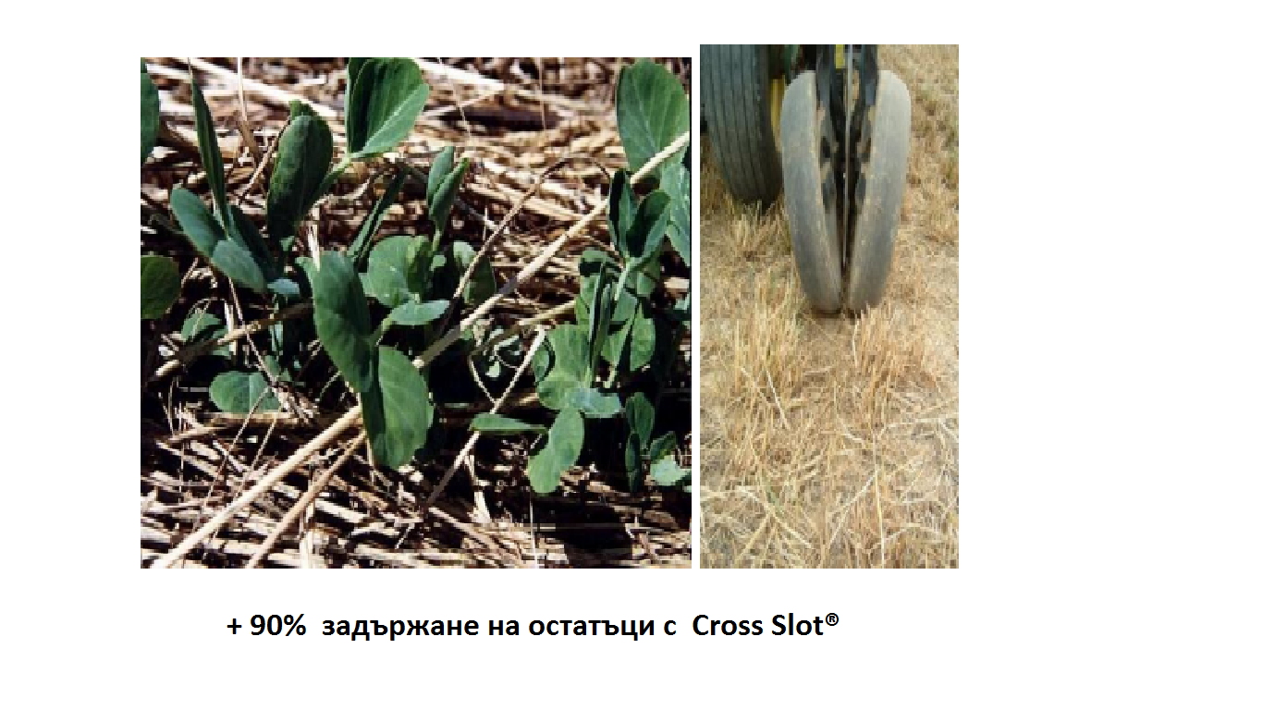

71. Каква е ползата от притъпкващите колела при No - Till като цяло?

Тестовете сравняват притъпкването на върха на почвата след преминаване, с натискане на дъното на разреза преди да се покрие от използваната мотика и двоен No - Till работен орган. Тестовете показаха ясно предимство за последния. Единствената функция на притъпкването след преминаване беше да се постигне по-добър контрол на дълбочината отколкото, когато не са използвани притъпкващи колела.
С Cross Slot® нито една от горните опции нямаше ефект. Докато разрезите бяха покрити, кълняемостта и появата беше толкова добра и все пак там имаше малка възможност за усъвършенстване чрез натискане.

72.Защо Cross Slot® имат притъпкващи колела?

Строго погледнато те не са притъпкващи колела толкова, колкото сгъваеми колела. Техните две основни цели са:
а/да сгънат капачетата (клапите) на почвата и остатъка назад през хоризонталните рафтове от двете страни на гнездото;
б/ да се контролира дълбочината на сеитбата;
Всяко действие на натискане е свързано.

Контрол на дълбочината на сеитбата.

73.Прави ли Cross Slot® нещо специално за дълбочината на засяване ?

Да! Друга уникална функция на Cross Slot® е, че притискането се контролира много внимателно. Предвид на това, дизайнерите на Cross Slot® са осъзнали на ранен етап, че когато се използват пружини за натискане на работните органи, силите надолу в почвата се променят, като пружините се удължават и скъсяват.
Няма начин на напълно преодоляване на този механичен недостатък.
Проблемът се задълбочава, защото при No - Till сеялки се изисква да се придвижват нагоре и надолу много повече от сеялки, използвани в изорани почви, защото оранта изглажда почвата преди сеитба.
Затова Cross Slot® има натиск към почвата с индивидуални хидравлични цилиндри, които действат един срещу друг и са омекотени от общ източник на сгъстен азот. Основното предимство е, че долните сили остават същите, независимо от позицията на ножа. Инженерите са успели да проектират извънредно вертикално движение (45 см ) за всеки от работните органи, което никой друг не постига при No - Till.
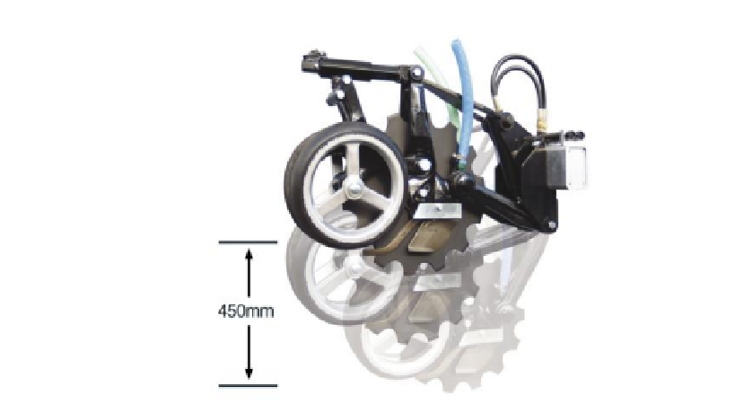

Всеки Cross Slot® работен орган разполага с 450 мм ход нагоре и надолу, като поддържа сила в целия диапазон.

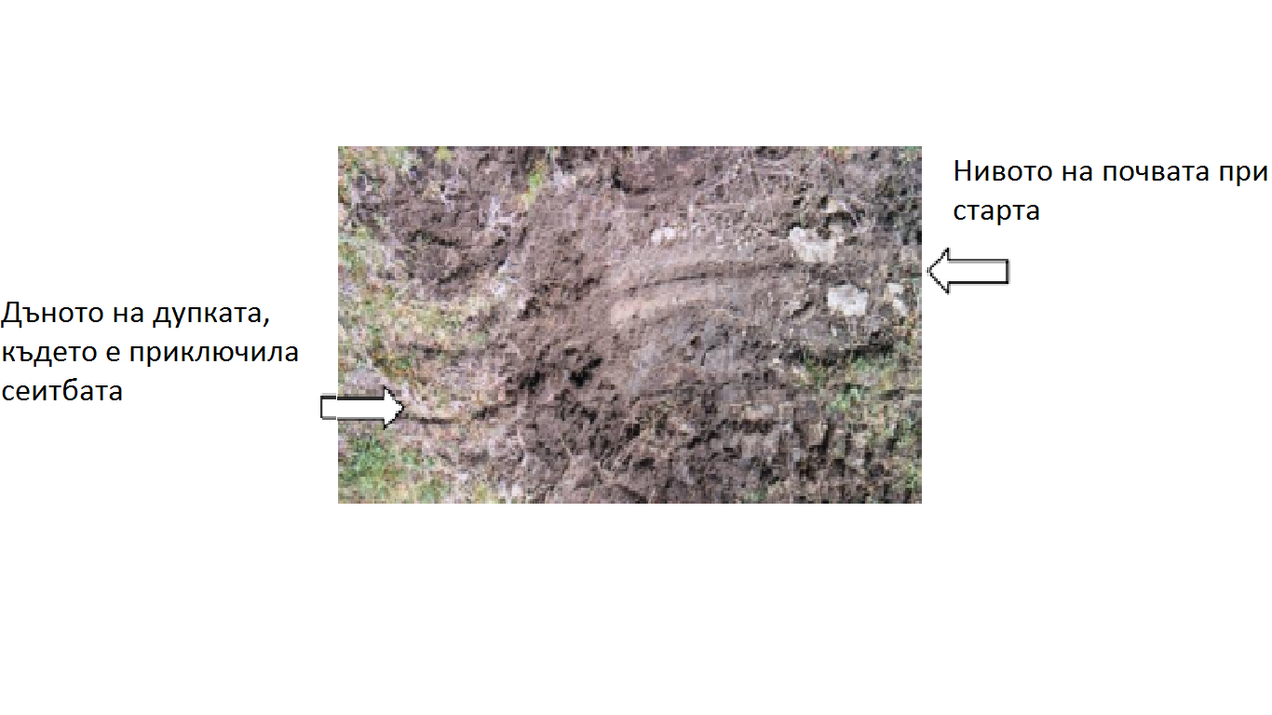

74. Хидравличен цилиндър за всеки работен орган звучи много сложно и скъпо?

Нито едното, нито другото. Хидравличните цилиндри също се използват за повдигане на работните органи от земята за транспортиране, което елиминира усложнение за сметка на проектиране на механизми за повдигане в рамите и създава повече пространство за гъвкавост в рамата и улеснява тясното разстояние между редовете. Всеки един Cross Slot® работен орган е всъщност независима модулна единица, изискваща само да бъде свързана към рама на определена височина плюс хидравлика, и маркучи за доставка на семена и тор.

75. Има ли някакви други характеристики на хидравличните цилиндри за притискане, които са предимство?

Да! Защото всички те са свързани с един и същи източник за доставка на масло. Когато един работен орган се издига почти неизбежно, друг работен орган ще слиза. По този начин работните органи обменят масло помежду си в голямата част от времето, което означава, че общото налягане на маслото не се променя толкова много. Във всеки случай общото налягане на маслото може да се промени от страна на оператора в движение, което дава на оператора непрекъснат контрол върху силите надолу, в отговор на промени в твърдостта на почвата в цялата област.
Механичните пружини просто не могат да направят някои от тези неща.

76. Дали системата ще отиде по-далеч от това?

Да! Индивидуалните хидравлични цилиндри на всички работни органи позволяват на налягането на маслото (по този начин на притискателната сила) да бъде под постоянно наблюдение и променено. Cross Slot® са снабдени със система за електронно наблюдение (наречена Auto Down Force или ADF - Автоматична Долна Сила), която измерва силата, необходима да прокара работните органи в почвата до дадена дълбочина. Автоматичната система регулира тази сила, когато почвата става по-твърда или по-мека, както се случва често с някое No - Till поле.
Ако почвата става по-твърда например, необходимата сила за правилно проникване на работните органи ще се увеличи.
Обратното, ако почвата е по-мека, необходимата сила ще намалее. В изорани почви, самият процес на обработка на почвата осигурява силите за проникване, които са
по-ниски и варират малко през полето. Така че няма нужда от ADF контрол в изорани почви.
Но в No- Till, без ADF система, не е възможно да се поддържа точно последователна дълбочина на засяване.
Следователно, с по-малко сложни технологии не е възможно да се постигне поддържане на единна дълбочина на засяване.
Cross Slot® ADF системата следи твърдостта на почвата 10 пъти в секунда и регулира хидравличното притискане три пъти в секунда в движение. Това се уравнява на пренастройването на притискащото налягане за всеки метър на движение напред.

77. Трябва ли операторът да разчита единствено на автоматизираната система?

Не! Системата може да бъде коригирана по всяко време.
В ръчен режим тя позволява на оператора да променя налягането на маслото ръчно, в движение с помощта на електрохидравличен клапан в кабината на трактора.
В автоматичен режим, системата за контрол дава указание на хидравличната система на трактора да се направят необходимите промени от оператора ръчно, в ръчен режим. Това премахва още една възможност за грешка на оператора и е основна помощ за поддържане на последователна дълбочина на засяване при No - Till.
Никоя друга система не постига тази степен на точност и автоматизация.

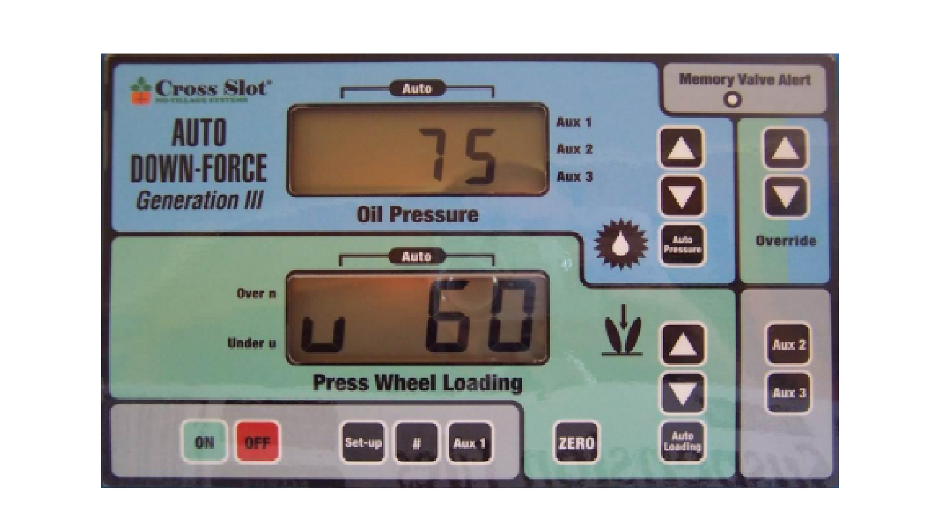
Блокът за управление на автоматично притискане (ADF) система за контрол на Cross Slot®

78. Звучи, че системата се управлява електронно. Има ли безотказна подкрепа в случай на отказ на електрониката?

Да! Операторът може да се върне към потребител по всяко време или в случай на електрическа неизправност.

79. Това звучи като умна система. Имат ли други производители същата система?

Да, няколко други производители вече предлагат подобна система, но системата Cross Slot® е оригинална и бе открита през 1993 година, най-малко 13 години преди всички конкурентни системи.

Повърхностни остатъци.

80. Казва ни се, че повърхностните остатъци са неразделна част от начина на работа на Cross Slot®. Ще функционира ли в отсъствието на остатъци?

Без остатъци функцията на задържане влажност на почвата страда, защото остатъците, които обхващат почвата са отговорни за запазване на голяма част от влажността на почвата. Изтънчения контрол на дълбочина на сеитбата засилва контакта на почвата със семето и поставянето на торовете дава обособено преимущество пред останалите No - Till сеялки.

81. Cross Slot® имат ли някакви предимства в изорани почви?

Да! Тяхното най-високо разположение на семена и затварящи функции, заедно с ивици тор гарантират доброто им функциониране много добре в изорани лехи толкова дълго, колкото е здрава лехата. Те не функционират добре в изорани лехи, които са в рохкаво състояние. Не се препоръчва операторите, които сеят само на изорани почви да бъдат оборудвани с Cross Slot® работни органи. Те вероятно са неподходящи за изорани почви.
От друга страна нямат недостатъци в твърди изорани почви.

82. Колко добре Cross Slot® се справят с тежки остатъци?

Докато работните органи функционират правилно на практика е невъзможно да блокират в тежки остатъци. Те имат уникален метод за изчистване на остатъци, като се запазва възможността за микроуправление на тези остатъци. Те нямат проблем при боравене с 10-15 тона / хектар зърнени култури..

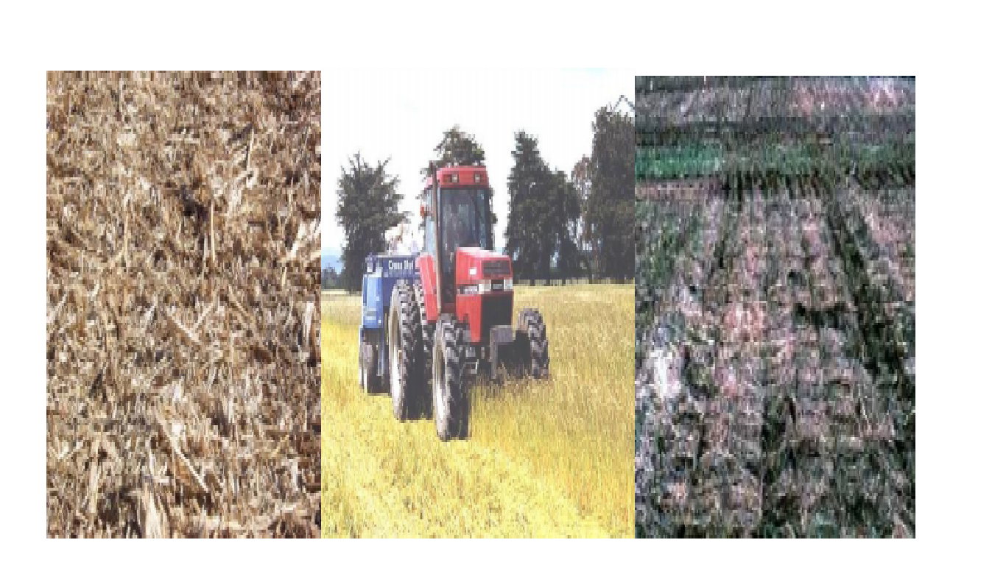
Cross Slot® редовно се справят с много царевица (вляво), тревна растителност (в средата) и бобови остатъци (вдясно).

83. Какво е толкова специално, как Cross Slot® се справят с остатъците?

Cross Slot® No - Till се смята, че са единствените сеялки в света, където централния диск остава вертикално по всяко едно време, когато пътува напред. С повечето други органи, понякога има и няколко диска, и повечето от тях са под ъгъл хоризонтално или вертикално, или и двете. С тези други органи, диска почти винаги изпълнява двойна функция - изчистване на остатъци и отваряне на разреза за семе. Тези две функции са често в конфликт един с друг. Регулиране на работните органи за оптимизиране на една функция често компрометира друга функция и изисква значителни умения от страна на оператора, за да функционират правилно.
От друга страна, дисковете на Cross Slot® имат само една функция - справяне с остатъците. Двете странични остриета отварят хоризонтален разрез за семена и тор.
С цел да се гарантира, че двете странични остриета чистят остатъци, предния ръб трие върху две вертикални повърхности на диска (лява и дясна страна). Това е така, защото има две странични остриета (по едно от всяка страна на диска) и дава възможност за ефективно хоризонтално разделяне (ивици) на семена и тор. Това е една от най-основните функции, които един Cross Slot® No - Till може да изпълнявa. Повечето други дискове не могат да постигнат това.
Cross Slot®, като под микроскоп се справя с остатъците през които преминава.

84. Какво означава микроуправление на остатъците?

Повечето хора знаят, че разпространението на остатъците върху полето е един от основните атрибути на No -Till като цяло.
Повечето конкурентни сеялки или бутат остатъка в зоната на разреза, или бутат част от него надолу в гнездото, където контактува със семената и просто се опитват да се справят, без да блокират.
Cross Slot® не прави това. Те го издигат над почвата и след това го полагат обратно след семената, като средство за улавяне на влажността на почвата.
Cross Slot® използват остатъците, като важен инструмент в тяхното най-високо биологично функциониране. Това е микроуправление на остатъците. Други сеялки се справят с остатъците, като пречка за тяхното функциониране. Това е ключова разлика между Cross Slot® и конкурентни проекти.
Операторите трябва да избират, колко като стойност остатъци да има, когато избират No - Till работен орган. С Cross Slot® по - добре повече растителни остатъци (в разумни граници), като капан за повече влага за по-дълго време, отколкото леки остатъци.

85. Чухме, че способността на боравене с остатък от Cross Slot® е описан като "ниско нарушение". Какво са "ултра ниски нарушения "?

Това е, когато няма нарушения на почвата и всичко е видимо, след преминаване на набор от работни органи. Снимката по-долу показва 20 тона / хектар пшеничен остатък, през които са преминали 5 Cross Slot® работни органа (показано от стрелките).
Това количество остатък е създадено от лъч под откос зад комбайн, който е ожънал
нормална реколта от 6 тона / хектар пшеница.
Публиката при демонстрация в Украйна искаха да знаят, каква е горната граница на остатъчни вещества, при които Cross Slot® може да се справи. Така операторът сееше по лъч под откос.
Такова голямо количество остатък може да бъде твърде много за някои семена да се появят.
Ние винаги препоръчваме разпространение на остатъците възможно най-равномерно по целия терен, като разумна управленска практика, но демонстрацията отговори на въпроса на публиката.
Вие ще трябва да изразите мнението си.
В този случай са засети семена и тор перфектно под остатъка.

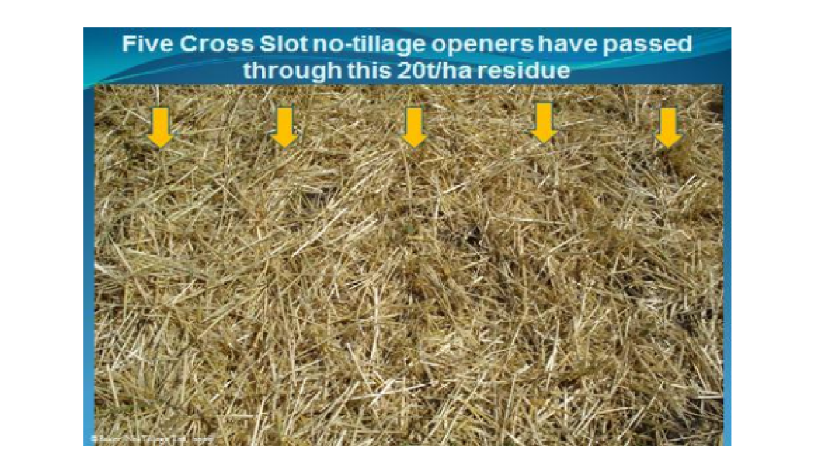

86. Има ли някакви остатъци, с които Cross Slot® се справя по-добре или по-зле от другите?

Не, че не сме наясно. Cross Slot® се справя много добре. Например това няма значение ако остатъците са дълги, нарязани и заплетени. По същия начин се справя с мокри и жилави остатъци (включително сламата за балиране), също и със суха пшенична слама. Не е от значение височината на постоянния остатък. Cross Slot® ще се справи със стоящата царевица без блокиране.

87. Трябва ли това да има някакви последствия за сеитбата в редовете от предходния посев, между редовете или през редовете?

Да! Cross Slot® могат да предприемат някоя от тези опции еднакво добре. Защото Cross Slot® имат силно насочено действие (диска винаги сочи право напред), операторите могат да сеят много близо до съществуващ ред ако решат, без машината да се лъкатуши далеч от избраната траектория. Хранителните вещества и остатъците от корените са съсредоточени в старите редове и често Cross Slot® операторите ги използват с предимство.

88. Какви са общите последици от управлението на това?

Това означава, че изборът на разстояние между редовете не е необходимо да бъде повлияно от несъбрани остатъци. Не съществува вече това, че всеки трябва да избира широки редове, за да се избегнат задръствания.
Разстоянието между редовете може да бъде избрано на базата на това, което е най-добро за земеделските култури. Няма ограничения за това какви култури могат да се отглеждат (включително междинни покривни култури - (Cover Crops), които досега са били продиктувани от способността на машината да сеe следващата култура.

89. Не съществува ли опасност в някои климати, където непрекъснато запазени остатъци няма да се разграждат достатъчно бързо преди следващата реколта да се прибере и да се получи по-дебел, и по-дебел с течение на времето слой от остатък, докато стане неуправляем?

Това определено беше страх сред някои оператори в студен климат, но в действителност никога не се е случвало. Разбира се царевица за фураж може да отнеме до две години, за да се разгради напълно в студените зимни климатични условия, но сеитбообръщенията се грижат за този проблем, като се избягва непрекъснато отглеждане на царевица.
В други ситуации (с тежки (10-15 т / хектар) малки смлени остатъци от зърнени култури, например) почвените микроорганизми и фауната се увеличават много бързо с помощта на Cross Slot® No - Till и това ускорява процеса на разграждане.
Дебелите остатъци създават свой собствен микроклимат, като функция на тяхната дебелина и непрекъсната влага. Това повишава температурата на масата и допълнително ускорява процеса на разлагане.
Като пример за това как системата се балансира, се проведе експеримент в Нова Зеландия, където 0,5 и 11 тона / хектар слама от ечемик беше разпределена в три области на необработена почва през есента.
В края на тримесечната зима (когато температурата на въздуха рядко беше под 0⁰ C) всичката слама беше изчезнала, дори при 11 т / хектар полета. Най-интересното е, че теглото на червеите на хектар за всяко от полетата почти точно се равнява на теглото на остатъчните вещества, които бяха пуснати в тези области. Това показва, че числеността на земните червеи и биомасата са се повлияли директно от количеството храна на разположение.

90. Но дали системата някога се претоварва?

Видяхме неразложени слоеве от натрупаната органична материя в No - Till почви, в планините на Шотландия и Нова Зеландия, където температурите през деня са били ниски, дори и през лятото.
За разлика от повечето No - Till сеялки, ако Cross Slot® попадне на тези условия, остриетата на крилата ще отрязват умиращата тревна материя и ще я използват, като перфектно мулчиращо покритие за сеене на семената.
В други случаи, задвижвани на ротационен тип работни органи са били използвани за нарязване на остатъка по време на сеитба. Повечето работни органи или просто ботуши отварят много и не могат да затворят разреза и не се справят.

Инженерен дизайн.

91. Едно е да има добър биологичен дизайн, но какво да кажем за инженерния дизайн?

Cross Slot® машини имат 10,000 - 20,000 часа живот по проект, който е подобен на тракторите. Проектантите на Cross Slot® се мотивират, че ако един земеделски производител притежава само трактор, пръскачка и Cross Slot® сеялка (както мнозина вече го правят), че има смисъл сеялката да продължи да работи толкова дълго, колкото трактора и пръскачката, които вероятно е да бъдат проектирани с 10,000 - 20,000 часа живот. Това е много по - специално със скъпи No - Till машини. Икономиката за притежаване на сложна No - Till сеялка има много повече смисъл, ако периода на подмяна е 10 + години, а не 3 години.

92. Но не всеки производител твърди, че неговите машини са "стабилни и дълготрайни"?

За съжаление да! Но на най-последователните No - Till конференции става ясно, че това просто не е така в практиката с повечето No - Till машини. No - Till машините имат много по-големи натоварвания, отколкото конвенционалните сеялки, защото почвата не е била предварително разрохкана. Дори някои машини от реномирани производители са с продължителност на експлоатация по-малко от три години, тъй като те са проектирани по-скоро, като уголемени версии на конвенционалните машини, отколкото като специалните No - Till машини. Най-краткото време, за което знаем за износване на No -Till сеялка е три месеца.

93. Какво се износва на другите No – Till машини?

Почти всичко, но най-вече шарнири и лагери. Разбира се компонентите (дръжки, дискове, ножове и стъргалки) се очаква да се износят така или иначе, но когато надземните компоненти на други работни органи се разхлабят, компонентите започват да се разместват. Междуредието страда, управлението на растителния остатък страда, полагането на семената страда, различните работни органи на същата машина се държат различно и притискането (притъпкването от притъпкващите колела) става непостоянно.

94. Не са ли от полза проекти с по-малък брой движещи се части?

Някои хора твърдят, че със сигурност е така. Но тъй като диска е движеща се част и работа с тежките остатъци в тесни редове не е възможнa без диск, No - Till е всичко за запазване на остатъците от реколтата. Има ограничение на компромис между елементарност и постигане на биологична надеждност, контрол на ерозията, устойчивост и рентабилност.
Cross Slot® поставя биологичната ефективност, като най-важния въпрос и е проектирана по иновативни механични системи, за да гарантира това в продължение на необичайно дълъг срок на експлоатация. Това несъмнено води до увеличаване на цената на Cross Slot® сеялките, но ние все още искаме да се запознаем с някой, който иска да се намали или дълголетието, или биологична надеждност на Cross Slot® машини.

95. В какво се различават Cross Slot® по отношение на износване?
Всички основни люлеещи шарнирни стави използват предварително опаковани лагери, подобни на конструкцията на тракторите и колите. Имат специални тройни уплътнения, изработени от неръждаема стомана, които гарантират лагерите да бъдат чисти, дори в прашни условия. Има само три точки за смазване на работния орган, които изискват редовно (и то само месечно) внимание. Всички други шарнири (включително дисковете и натискащите колооси) изискват проверка веднъж на сезон.
Остриетата са с волфрамов карбид, за да се гарантира полезен живот в сравнение с други работни органи.

96. Но работата в един сезон за един оператор може да е много по-различна от работата, извършена от друг оператор?

Правилно. Операторите в Нова Зеландия вероятно изискват повече от оборудването им, от операторите в повечето други страни. Cross Slot® сеялките в Нова Зеландия работят за период до 9 месеца в годината и неизменно сеят две или повече култури годишно. Голяма част от сеитбата в Нова Зеландия се извършва по стръмните склонове и заобикалят всички области с относително тесни (3.5 - 4.5 м ширина) входове (врати). Повечето Новозеландски No - Till сеялки са сравнително тесни машини и правят повторни кръгове отколкото, когато широки машини могат да бъдат използвани. Поради това те пътуват значителни разстояния всяка година в режим на сеитба.
В Австралия и Северна Америка е нормално да се получи над 20 000 дка набор от Cross Slot® остриета, и за половината от тази област от набор Cross Slot® дискове.

97. Какво е минималното разстояние между редовете от Cross Slot® ?

Минималното разстояние между редовете е 150 мм. Разбира се, че няма горна граница на междуредовото разстояние.

98. Как това се сравнява с други машини?

Има няколко други No - Till сеялки за работа при 150 mm (и още по-близо) разстояние, но нито една не прилага тор със семената. Повечето други, които прилагат торове имат минимално междуредово разстояние от 180 мм или по-широко, поради сложността на своите проекти, които се състоят предимно от работен орган с две части (дискове за разрез), свързани заедно.

Изисквания за мощност.

99. Каква мощност на трактора е необходима за работата с Cross Slot® ?

Това е често задаван въпрос. На равни и леки почви Cross Slot® изискват около 7 - 9 конски сили мощност на двигателя на работен орган. На склонове и по-тежки почви се нуждаят от 8 - 12 конски сили на работен орган.

100. Това изискване за мощност повлиява ли се от скоростта?

Да. Не само, че тя намалява при ниски обороти, но често се намалява почти наполовина при дадено No - Till поле.

101. Казват, че необработените почви увеличават способността си да задържат машини на полето за продължително време, без да закъсват и да правят коловози. Ако това е така, как могат да станат по-лесни за сеитба с течение на времето?

Най-лесният начин да се разбере това, което се случва е, да си представим, че почвата е като много разхлабени тухли. Когато те са разпръснати на случаен принцип не можете да ходите по тях, тъй като те се движат непрекъснато. Ако ви се налага да дръпнете вертикална линия през тях, тя ще срещне малко съпротивление, когато тухлите се разделят лесно. Ако след това ги подреждате правилно, те ще издържат на огромни вертикални натоварвания без движение. Но вертикално острие все пак ще премине лесно през тях при странично направление, тъй като те все още ще се разделят лесно.
Точно така се случва със структурните звена на почвата. Те се изграждат плътно, но не са тухли.

102. Дори и така, изискването за мощност на Cross Slot® изглежда относително високо в сравнение с 5 к.с. на работен орган и често се цитира от други производители.

Ударите не са толкова, колкото можете да си представите, защото Cross Slot® обикновено (и в действителност са процъфтяващи по същество) сее по-бързо от повечето други (до 16 км/ч или 10 км/ч ). Операторите плащат цената, за да получат необходимите биологични резултати, особено за сигурност и надеждност на културите и вероятността от добри добиви. Ако операторът вижда No - Till само като евтин вариант, след това този оператор никога няма да постигне добиви възможни с обработка на почвата или с Cross Slot® No - Till.
Процесът на обработка прави сеенето на семената лесна и евтина процедура. Когато оранта е елиминирана в No - Till почвата, след това има много трудна работа. Въпреки това общата енергия, която се влага със сеитбата на всеки хектар е много по-малко при No - Till (с около 75%), отколкото при обработка на почвата. Сеитбата се извършва с едно преминаване, в сравнение с няколко операции при обработка на почвата. Това означава, че един голям трактор трябва да се използва при No - Till.
Никой все още не е намерил начин за постигане на последователен успех при No - Till, без помощта на сложни сеялки.

103. Не е ли това проагитиране?

Единственият начин да се види стойността на Cross Slot® в нейната истинска перспектива е, да се говори с настоящите собственици.
През 2001 година се проведе проучване на собственици от Нова Зеландия. В тях бяха включени 40 000 хектара (400 000 дка) засети с Cross Slot® сеялки за период от 4 години (8 сезона). В около 6000 отделни полета сеитбата беше извършена в широка гама от растителни и пасищни видове и в също толкова широка гама на остатъчни вещества в почвата.
Операторите бяха помолени да класифицират процента на своите култури, който се оказа равен или по-висок от средните добиви. В последния случай те бяха помолени да идентифицират причините за увреждане на културите.

90% от реколтата по области е била с равни или с по-високи добиви. Някои реколти оглавяват националните добиви и много областни добиви.

9% от реколтата е по-ниска от средните областни добиви поради лошо управление (незадоволителен контрол на неприятели и болести, твърде ранна сеитба, грешка на механизатора и др.).

1% от нарушените реколти са били идентифицирани, като машинни проблеми и един от тези проблеми (следи от гуми от сеялки причинявайки проблеми с поникването) вече е отстранен.

С други думи Cross Slot® се оказаха 99% безотказни!

Ние не сме запознати с всички сравними изследвания на други No - Till сеялки навсякъде по света, нито на изорана почва, но се съмняваме, че всеки ще използва този стандарт. Кой например ще твърди, че оранта някога е била 99% безгрешна през годините?

104. Искате да кажете, че при No - Till, голямото и скъпото винаги е по-добро от малкото и по-евтиното?

Не! Има примери за големи и скъпи No - Till машини, които се оказаха, че са много малко безопасни (с малък ефект) при No - Till.
Има някои по-малки и по-евтини машини, които са постигнали успех в специфични условия. Трудно е да се намерят оператори на малки и евтини машини, които са уверени в постигнатия успех във времето при No - Till.
Ние казваме, че изтънченото (да не се бърка с размер или сложност) винаги е рентабилно.

105. Моля, да се обясни разликата между изтънченост и сложност.

Имало е No - Till сеялки от реномирани производители, които изискват до 14 корекции на работен орган, за да се справят с различни почвени условия и остатъчни вещества. Такива отваряния изискват високо ниво на операторски умения, за да бъдат успешни. Също са добре познати, като No -Till сеялки, за които операторите могат да купят около 13 различни прикачващи инвентари, предназначени да подобрят ефективността им. Това са примери за сложност. Просто прочетете някои от въпросите на сесията в интернет чата, спонсориран от No - Till списание Farmer (USA), за доказателство за знания и умения, обменяни между операторите в това отношение, тъй като те постоянно се опитват да подобрят изпълнението на техните машини.
Cross Slot® No - Till имат само три приспособления и едно от тях се управлява от кабината на трактора и е автоматизирано, така или иначе. Единственото изменение обикновено е необходимо, когато става преход от едно условие на почвата към друго, на притискателната сила приложена към работните органи. Няма нужда от промяна на работния орган, за да се справят с различни типове или нива на повърхностни остатъци, мокри или сухи. Дълбочината на сеитбата може да се наложи, да се коригира, когато става от една култура в друга, но разделяне на торовете и семената става независимо от почвата или повърхностните условия, или скоростта.

Това е съвършенство.

Приложения.

106. Има ли аргумент по отношение на No - Till машини за приемане на подход “курсове за коне"?

Някои хора твърдят така. В конни надбягвания е добре известно, че някои коне бягат по-добре на мокри писти, а други бягат по-добре на сухи писти. Същото важи и за някои No - Till машини, но не трябва.
Повечето ферми съдържат няколко различни видове почви, особено с тенденцията към обединяване на земеделските стопанства. В някои случаи тези видове почви могат да променят характеристиките си със съдържание на влага. Някои могат да се променят за една нощ при валеж от дъжд. Поради това е безсмислено да очакваме един земеделски производител да има няколко различни No - Till сеялки, за да се справят с различни условия, когато те се появят. Във всеки случай това ще увеличи капиталните разходи и ще се премахне целта за закупуване на евтини сеялки на първо място.
По-добре е да се инвестира в един сложен механизъм, който ще се справя с всички условия, като Cross Slot®.

107. Може ли операторът наистина да разчита, че Cross Slot® може да бъде наистина универсална?

Има много малко (ако има такива) условия, които възпрепятстват Cross Slot® и те не могат да се справят. Това отчасти се дължи на това, че е нужно време, за да се развият. Дизайнерите и учените трябваше да знаят, че един земеделски производител може наистина да разчита на Cross Slot® No - Till на пълен работен ден. Такава машина, която в крайна сметка ще се получи, ще накара оператора буквално да продаде плуга и да разчита 100% на Cross Slot® No - Till.
Операторите в 20 страни са направили точно това и никога не поглеждат назад.

108. Как се справя в каменисти почви?

Cross Slot® се справят много добре в каменисти почви. Те не изваждат камъни от почвата, както правят другите сеялки. В действителност те вкопават камъни с портокалов размер постепенно дълбоко в почвата с всяко следващо преминаване (сеитба). Те просто се движат над големи и заровени камъни, и заради тяхната здравина счупвания са много редки.
В действителност много от земеделските стопани се справят много по-добре с Cross Slot® No - Till, отколкото по други начини, включително при обработка на почвата.
Централният диск може да се премества нагоре в каменисти почви, правейки пробива в плътно натъпкани камъни по-лесен, отколкото когато диска е по-ниско.
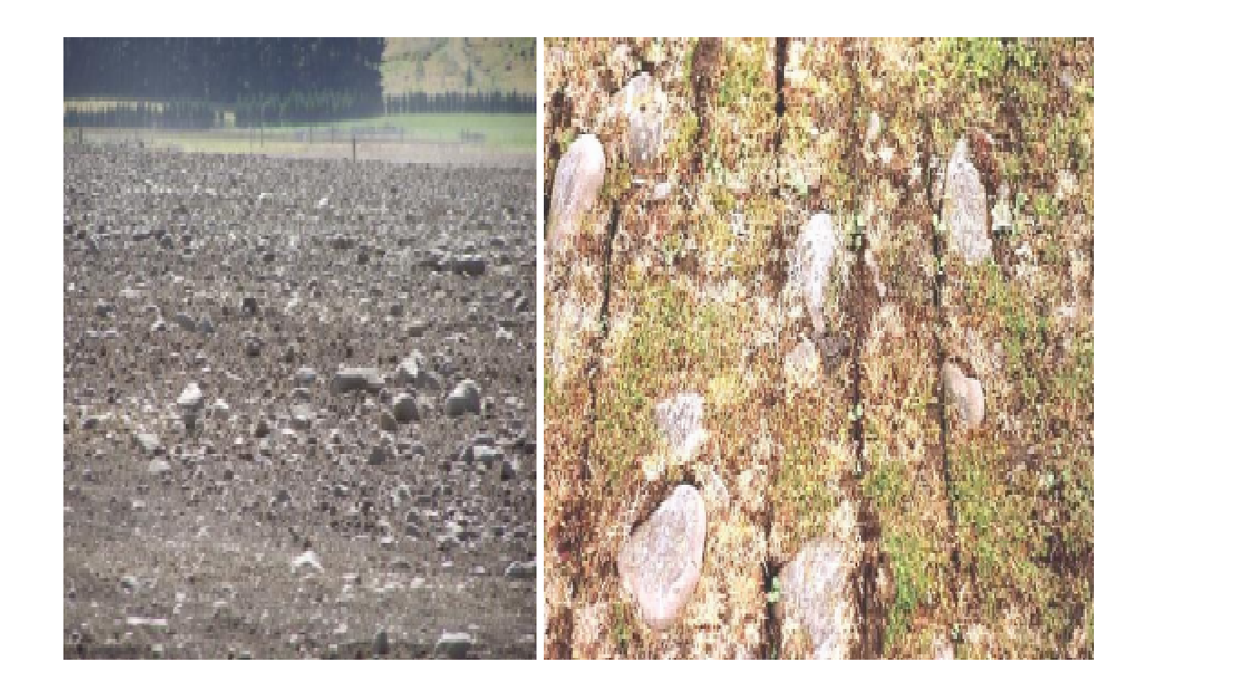
Типични каменисти почви, в които Cross Slot® процъфтяват. Забележете как и в двата случая камъните вече са натъпкани в почвата със следващите преминавания на Cross Slot®. В лявата снимка Cross Slot® е работила на преден план и се вижда ефекта от едно минаване

109. Как се справя Cross Slot® на лепкави (лепливи) почви?

Монтморилонитни глини са най-трудните почви за справяне (от гледна точка на лепливост, когато е мокро), но специално острие на Cross Slot® за лепкава почва е в процес на разработка, което се очаква да разшири използването на Cross Slot® No - Till на тези лепкави почви, както и на почти всеки друг тип почва.

110. На песъчливи почви?

Песъчливите почви изобщо не са проблем. Фактически Cross Slot® запазва максималния размер на остатъци върху почвената повърхност и такива почви бързо придобиват органична материя и стават все по-продуктивни в рамките на Cross Slot® No - Till. Суха почва не попада в разреза (както при ъглов тип отварачи) и по този начин не се пречи на покълването.
Някои песъчливи почви остават "не - намокрени" и разбира се са подложени на ерозия при сухо време. Най-добрият и най-бърз начин да се подобри тази ситуация е, да се увеличи количеството на органичните вещества в повърхностните слоеве. Това означава запазване на максималния размер на растителните остатъци, което от своя страна означава, че Cross Slot® може да се справи перфектно. Cross Slot® няма равен в това отношение и вече е спечелил екологични награди в няколко държави.

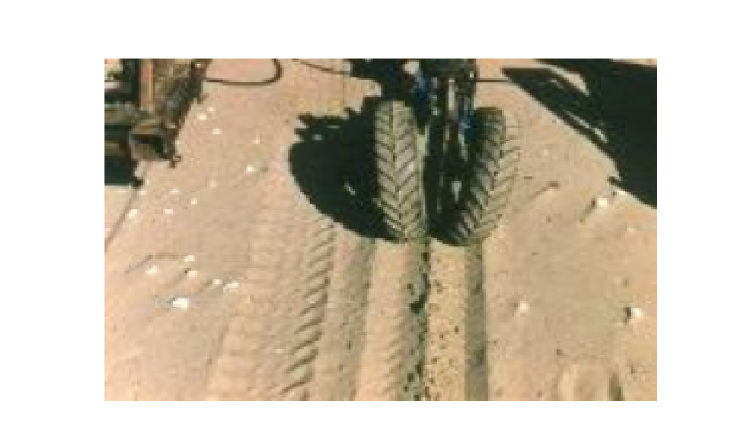
Cross Slot® работи в чист пясък на плажа (имайте предвид липсата на инверсия)

111. Защо Cross Slot® е по-трудно да изостане от други сеялки?

Поради три причини:
На първо място, те правят много повече работа за разрохкване на почвата в зоната на корените, отколкото другите сеялки. Повечето други сеялки в най-добрия случай разрохкват почвата на повърхността, където не се изисква изобщо да бъде разрохкана изобщо. Някои всъщност уплътняват почвата, вместо да я разрохкват.
На второ място е начина, по който Cross Slot® са предназначени да се справят с повърхностни остатъци (чрез триене на две остриета, от страна на централния диск), произвежда се спирачен ефект, който създава съпротивление. Но тъй като тази функция е от основно значение, за да се справите с остатъците и биологичната работа, тя е просто един разход, които трябва да бъде платен, за да получите висококачествени посеви.
Трето, при Cross Slot® се работи при по-високи скорости, отколкото при другите сеялки.

112. Cross Slot® сеялките не работят ли по-трудно в почвата, отколкото другите сеялки?

Лесно е да се получи това впечатление, защото Cross Slot® са способни да прилагат долни сили до два пъти, от тези на своите конкуренти. Но измервания са показали, че Cross Slot® изисква същата долна сила за постигане на дадена дълбочина на засяване, като е еквивалентен на диаметъра на двоен диск работен орган. Разликата е, че Cross Slot® ще насърчават поникване от почви, които са твърде сухи. Затова Cross Slot® се използват и в сухи места за разлика от други сеялки, което изисква по-високи долни сили, за да се справят.

113. Какъв диапазон на долните сили може да се постигне с Cross Slot®?

Диапазона на долните сили е 0 - 500 кг на работен орган.

114. Не се ли изисква много тежка сеялка, за да се постигне 500 кг притискателна сила?

Да, но тази сила на притискане се изисква само, когато почвата е много суха и твърда. Толкова много Cross Slot® са проектирани така, че теглото може лесно да се добавя и отстранява. Повечето от тях имат основно тегло от 300 кг на работен орган и това може да бъде увеличено до 500 кг, когато е необходимо, чрез добавяне на балансни тежести.

115. Могат ли Cross Slot® да бъдат прикрепени към други No - Till машини?

Да, но някои модификации на основния корпус може да са необходими, за да се получи достатъчна тежест и сила в нея, за да се справят Cross Slot®. Това се отнася за сеялки и рамки.

Икономика.

116. Икономическо изгодно ли е да се инвестира в по-сложни (и без съмнение по-скъпи) No - Till машини в сравнение с по-евтини алтернативи?

Само ако по-сложната машина дава по-добра реколта. Операторите трябва да изчислят две неща:
а/ Цената на провалената реколта, като алтернатива на разходите (повторна сеитба и повторна култура).
б/ Цената на загуба 1%, 5%, 10%, 15% и 20% в добивите.
С No - Till се изисква промяна на нагласата за разбиране на икономическите последици от избора, между скъпа и евтина сеялка. Някои оператори на конвенционални сеялки мислят за възможните ефекти на сеялката върху добивите. В конвенционални изорани почви, оръдията за обработка на почвата са тези, които влияят върху добива, а не на сеялката.
Но при No - Till машината за засяване има най-голям ефект върху добивите.
Затова операторите трябва да започнат, да мислят за добив по време на сеитба. След това предимствата на сложната машина, като Cross Slot® идват на фокус.

117. Може ли да дадете примери?

По текущи световни цени за полски култури е лесно да се сравнят разходите за експлоатация на Cross Slot®, в сравнение с по-евтина алтернатива, а след това да се изчисли колко промени в добивите ще трябва да стигнем, за да направим по-евтината алтернатива икономически неизгодна.
Може да бъде изненадващо (но все пак е вярно), че може да имате 1 % - 3 % разлика в добивите, за да бъде евтината сеялка икономически неизгодна в сравнение с Cross Slot®, която никога не е била настигната по добив. Регистрирани са увеличения до 50% в добивите от Cross Slot® сеялките.
Още по-изненадващо е, че дори и разходите за експлоатация на алтернативните сеялки стават нулеви (когато сеялка няма никакви разходи), при това ще има около 5 - 8% намаление в добива при сеялка с нулеви разходи, за да бъде икономически неизгодно срещу напълно платена Cross Slot® сеялка.

118. Това звучи невероятно. Как мога да направя такива сравнения за себе си?

Ние можем да предоставим разпространен лист (на Microsoft Excel), който ще ви позволи да поставите цифри, които избирате за оперативните разходи (на Cross Slot® и конкурентни сеялки), заедно с очакваната възвращаемост от добива на дадена култура, добив от култури по Ваш избор и избор на валута. Ще се изчисли за Вас (алгоритмите са показани, така че можете да видите как тези изчисления се правят), колко разлики от добивите на културите ще трябва да получите, за да бъде по-евтината сеялка икономически неизгодна в сравнение с Cross Slot®.
Резултатите ще ви изненадат.
Ние ще се радваме да изпратим таблицата до всеки, който се интересува.

Оценка на риска.

119. Нали всичко това се свежда до оценка на риска?

Да, това е така. Поговорката "плащаш с твоите пари и имаш твоите шансове (възможности)" никога не е по-лесно демонстрирана от No - Till. Казано по друг начин – системи с по-ниски рискове почти винаги струват повече, отколкото високо рисковите системи. Онова, което всеки оператор трябва да направи за себе си е, как разходите за рисковете се балансират спрямо разходите за суровините, които са готови да влязат в системата.

120. Как човек може да направи това?

Ние сме съставили класация на оценка на риска (виж по-долу), която идентифицира шест важни сеещи функции, които определят рисковете, свързани с използването на която и да е No - Till сеялка. Класацията има стойности (1-10) на рисковете, свързани с използването на различни механични конструкции, за изпълнението на всеки от тези шест функции, съгласно публикувани научни данни, 1 е с нисък риск, а 10 е с висок риск. Когато добавите всички стойности на риска и изразите това, като процент от максималния постижим, (60 %) ще получите фигура на процентния риск. Най-високият възможен риск е 60/60 или 100%. Най-ниският възможен риск е 6/60 или 10%.
Не съществува такова нещо, като нулев риск в селското стопанство.
Показателят риск в проценти (%) е оценка на това, колко пъти може да се очаква, да се види нарушена реколта във всички 100 No - Till реколти, засети с въпросната машина. Данните, получени чрез тази таблица са доказали подобен практически опит, така че тяхното значение е високo.

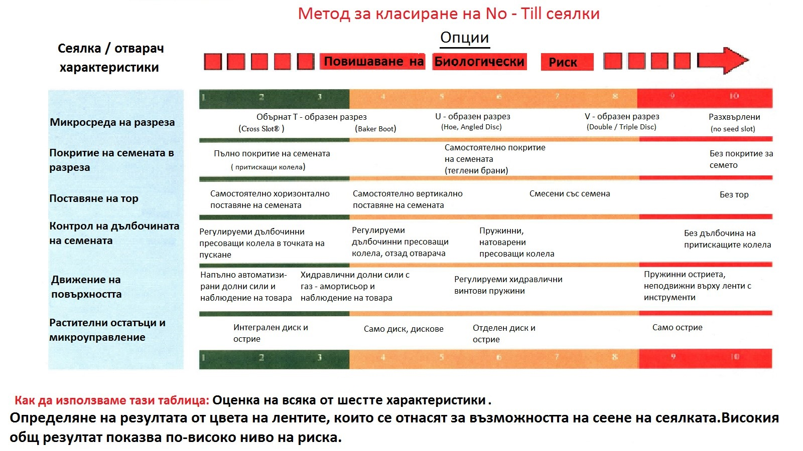

121. Как се нареждат някои често срещани типове машини?

В таблицата по-долу са изброени някои от най-често срещаните типове машини и работни органи с оценки на риска, приписвани на тях. Данните се базират на научни експерименти, отчетени в двете книги, идентифицирани във Въпрос 1. Можете да се съгласите с тях или не, но ако нямате действително научни данни, които да ги опровергават, ще бъде неразумно да ги промените значително.
Общи примери за това, как някои No - Till сеялки се нареждат по отношение на биологичния риск.
 | Дискова версия на  крилат отварач | Вертикален  ъглов  диск | Наклонен ъглов диск | Краков (дръжков) и  замитащ  отварач | Вертикален двоен диск | Обикновено крилато  острие
Микросреда на разреза | 1 | 4 | 4 | 3 | 7 | 2
Покритие на разреза | 1 | 3 | 2 | 2 | 7 | 4
Разположение на тор | 1 | 3 | 3 | 2 | 7 | 7
Контрол на дълбочината на семената | 2 | 1 | 1 | 9 | 3 | 8
Повърхностно  следване | 1 | 4 | 4 | 9 | 5 | 9
Управление на остатъците | 1 | 3 | 3 | 7 | 3 | 10
Общо от макс. 60 | 7 | 18 | 17 | 32 | 32 | 40
% шанс за увредено биологично действие | 11 % | 30 % | 28 % | 53 % | 53 % | 67 %

Забележки:
1. "Обикновен крилат зъб ( (острие)", (известен като "Baker Boot") ) и "Дискова версия на крилат отварач" (Cross Slot®) бяха заедно изобретени и могат да се намерят в двата края на таблицата за оценка на риска. Всъщност Cross Slot® е изобретена, за да се преодолеят недостатъците на " Baker Boot ", като последния се справи добре с "микро-средата на разреза", но той отбеляза слаби резултати в повечето други отношения.

2. "Baker Boot" е предназначена най-вече за използване в равна почва. Сравнявайки тази сеялка с други предназначени за No - Till се виждат ограниченията, когато се използват за No - Till.

3. Цифрите представят шансовете за получаване на увредена биологична работа от използването на всеки от следните работни органи. Например, таблицата показва, че използването на Cross Slot® ще доведе до 11% шанс за слаба реколта, докато използването на Краков (дръжков) и замитащ отварач ще доведе до 53%
вероятност за слаба реколта, освен ако има малък остатък и полетата са равни.
Казано по друг начин, таблицата показва, че в тежки остатъци на не съвсем равна почва ще има около 5 пъти по-голям шанс за получаване на нарушена реколта, използвайки краков (дръжков) и замитащ отварач в сравнение с Cross Slot® .
122. Какво да кажем за функции, които не са включени в класацията, като способност да се справят с камъни, лепящи почви и т.н.?

Шестте основни функции, които се появяват в класацията са неща, с които всяка No - Till сеялка трябва да се справи всеки път, когато се използва или поне в повечето случаи на "боравене с остатък".

Таблица 2 : изброява някои от 29-те желани функции от 7 различни типа No - Till сеялки, които се класират 1 - 5 според това, колко добре всеки изпълнява всяка функция. В тази таблица става ясно, че Cross Slot® са далеч по-добри от всички други.

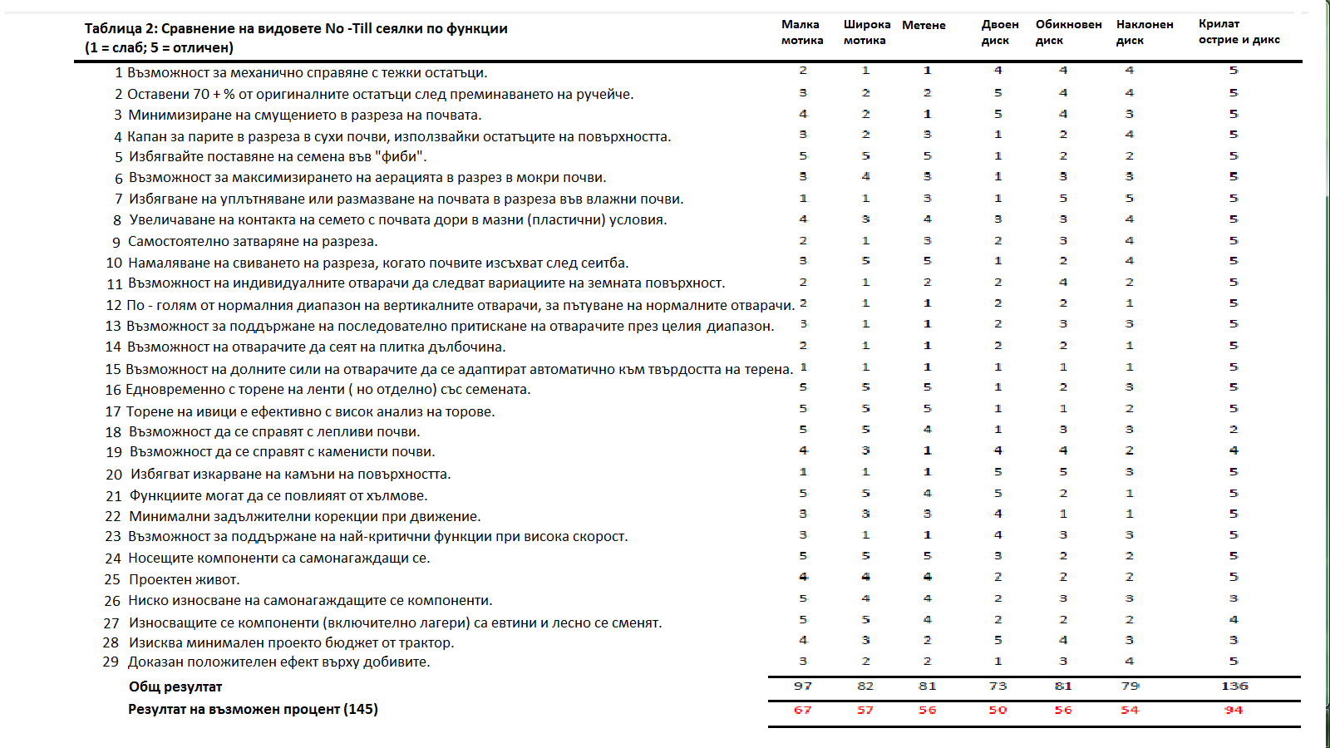

Работа / експлоатация.

124. Каква е максималната скорост, при която Cross Slot® може да сее?

Cross Slot® ще работят доста задоволително при скорост до 16 км/ч. Такава скорост обикновено не е удобна за оператора и сеитбата се извършва при 12-14 км / час.
Скоростта обикновено е ограничена от максималната допустима скорост на измерващите устройства на семената (singulators - сингулатори), която обикновено е 8 - 10 км / ч.

125. Какви са предимствата на бързата скорост при сеитба?

Широката машина ще се движи бавно и ще сее със същата скорост, като малката машина ще се движи бързо. Малката машина обаче ще струва по-малко, въпреки че и двете могат да използват един и същ размер на трактора.
От друга страна, краков (дръжков) тип и ъглов диск No -Till изместват почвата отстрани.
Скоростта ​​има голям ефект върху това, как тези сеялки работят, защото при странично изместване действието е много зависимо от скоростта и по принцип ограничава, колко бързо може да се придвижва. Някои сеялки хвърлят почва само от едната страна. С това, ефектът на скоростта се задълбочава върху склоновете.

126. Могат ли Cross Slot® да се използват по стръмни склонове?

Единственото ограничение е колко стръмен хълм има. Тракторът трябва да може да тегли тежката Cross Slot® сеялка, нагоре и надолу по наклона. Като цяло е по-добре да се теглят Cross Slot® през склоновете, защото те са тежки и изискват много голямо сцепление, за да се дърпат право нагоре по хълма.
Ние знаем за оператори, които използват Cross Slot® на 47 ⁰ наклони в САЩ.

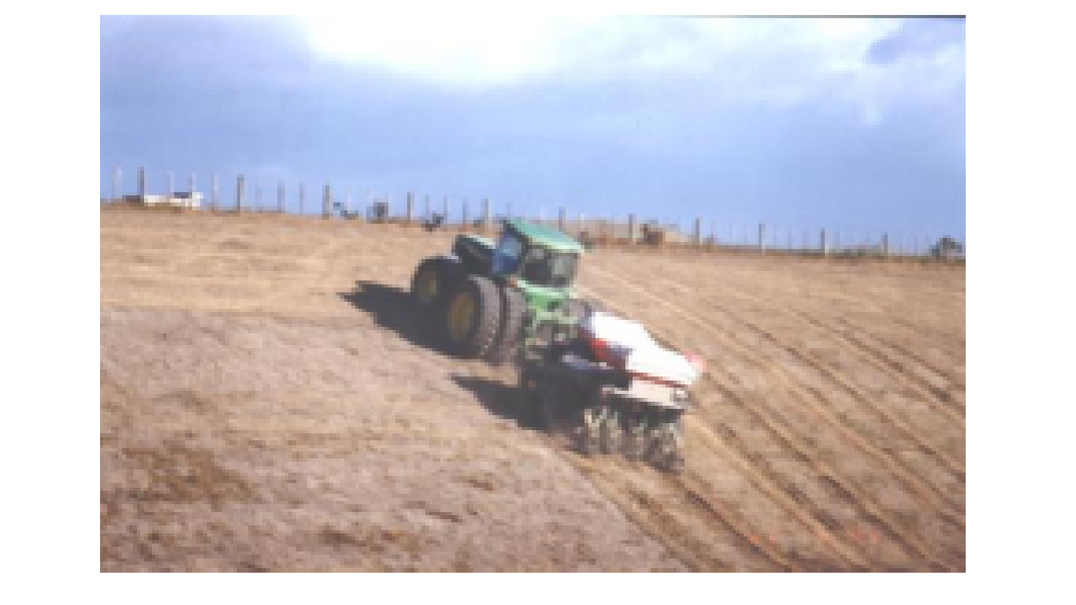

127. Има ли някаква разлика между това, колко добре Cross Slot® работят при гравитационна сеитба или пневматична (въздушна) сеитба?

Не! Cross Slot® работят също толкова добре и с двата метода за поставяне на семената.

128. Има ли предпочитан метод за поставяне на семена?

Повечето Cross Slot® сеялки работят с пневматично поставяне чрез монтирано устройство на рамата на сеялката или когато отделни пневматични колички са теглени зад Cross Slot®. Но гравитационните машини работят също толкова добре.

129. Какви Cross Slot® машини са достъпни?

Следните машини са на разположение в момента:

Твърди каросерии с пневматично поставяне на семена (триколесни въздушни сеялки) от 1.8 м до 6 м сеитбена ширина.

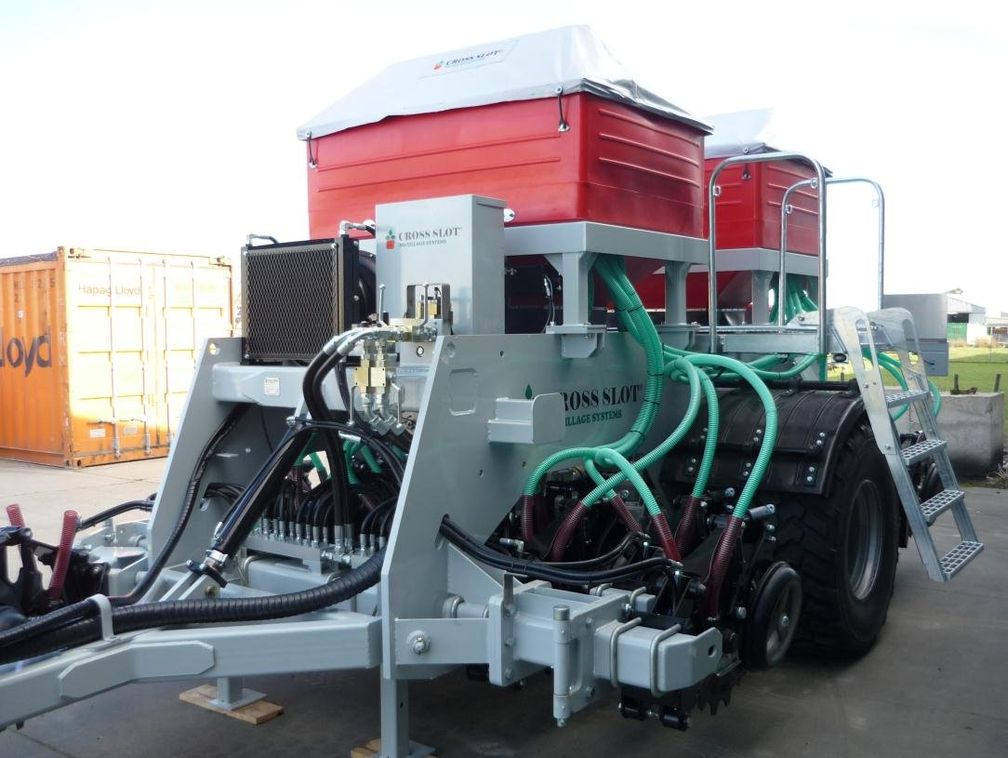
3-метрова Cross Slot сеялка с твърдa рамa. Ширина на засяване 3 м и транспортна ширина 3 м (обърнете внимание на сгъваемите предни работни органи за транспортиране).

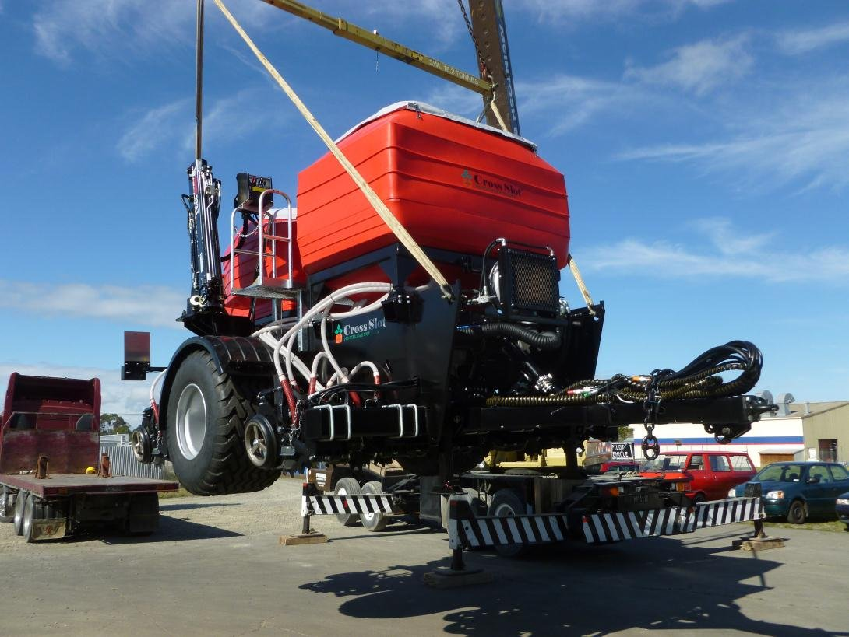
Cross Slot с пневматична струя с твърда рамка с дължина 3.6 м. 4 000 литра бункери за семена и тор и бордов хидравличен кран за обработка на насипни торби.

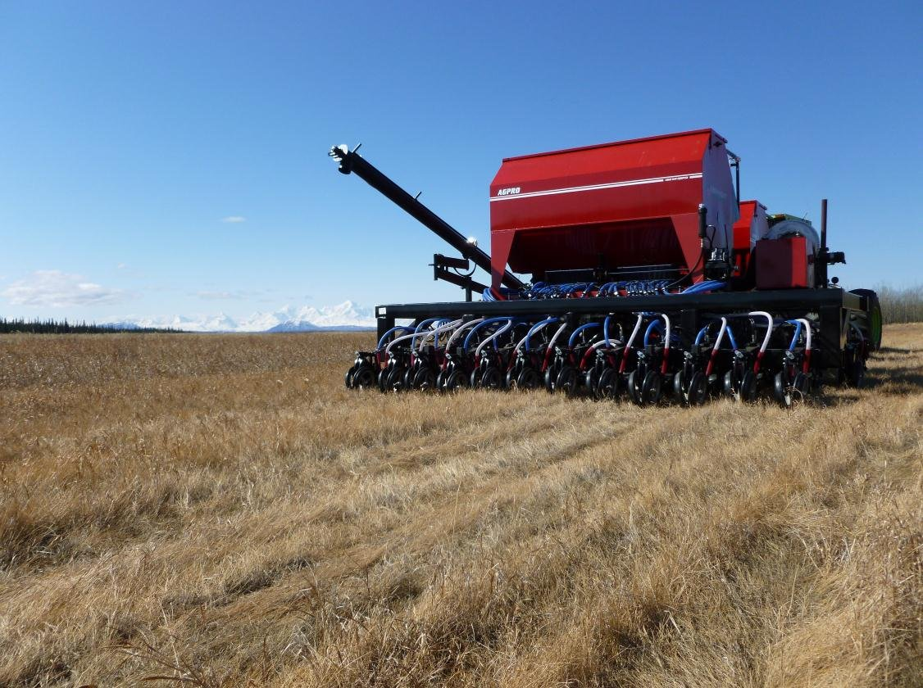

6-метрова Cross Slot свързана със сеялка Agpro работеща в Аляска, САЩ.

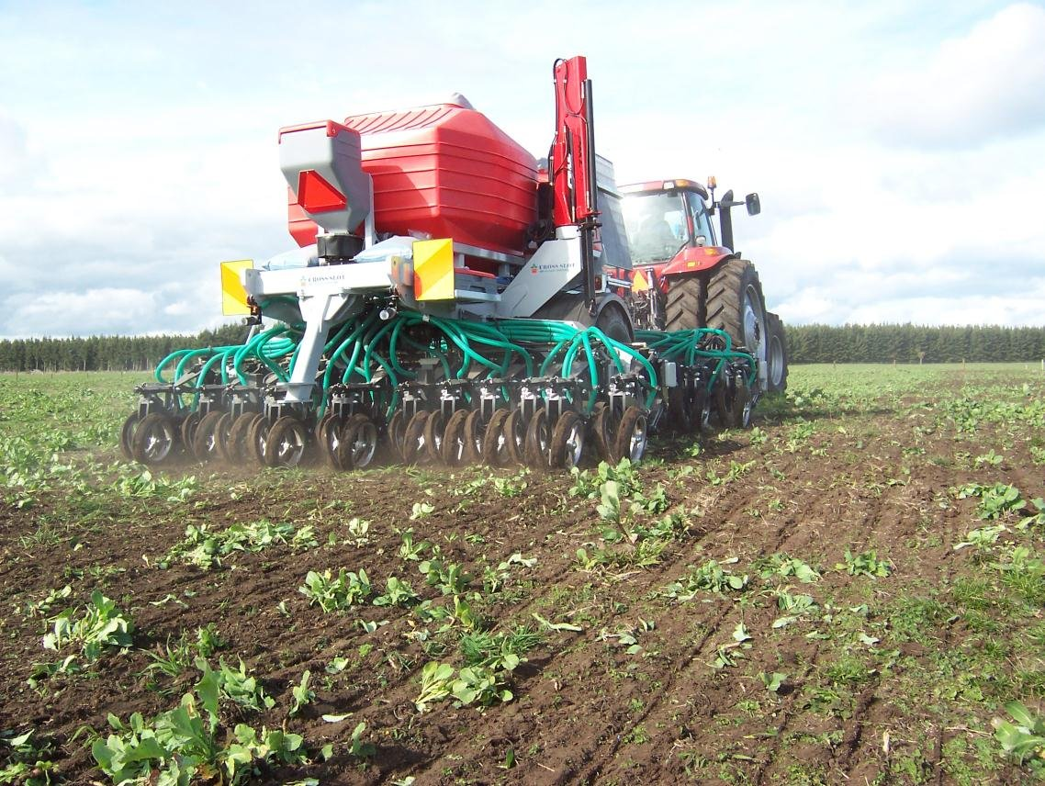

4.5-метрова сгъваема сеялка Cross Slot с междуредово разстояние 150 мм.
Бункери за семена и тор с въздушна доставка.
Монтиран хидравличен кран за обработка на насипни торби, бункер за гранули и разпръсквач.

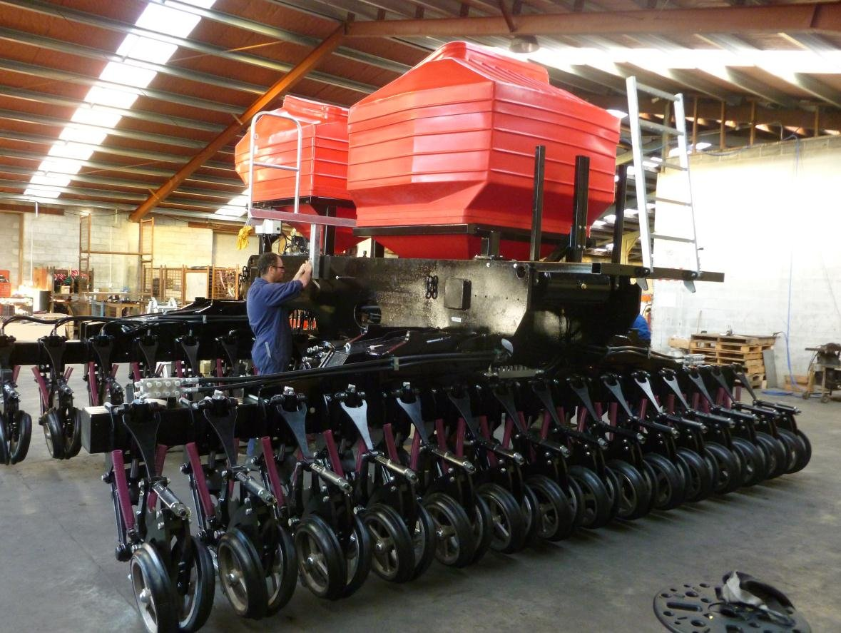

6-метрова сгъваема Cross Slot по време на монтаж. Разстоянието между редовете е 200 мм.

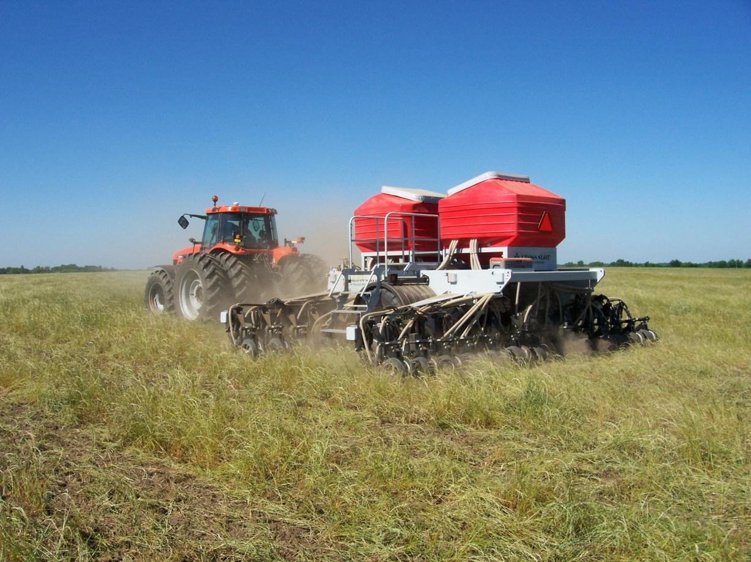

7.5 метрова Cross Slot с междуредово разстояние 250 мм, работеща в Канзас, САЩ.

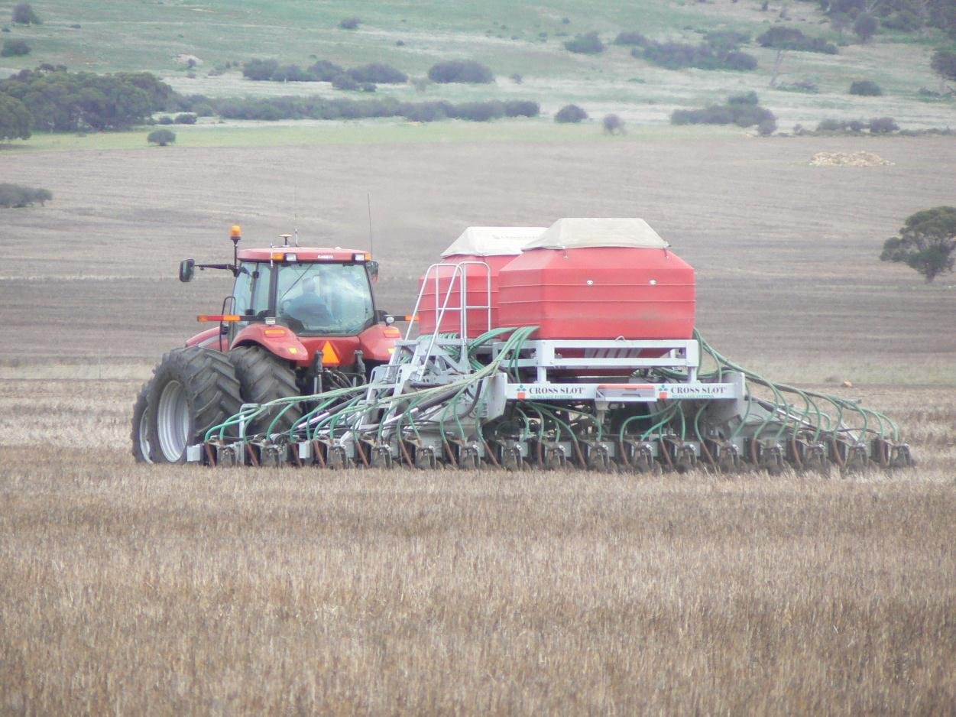

9-метрова Cross Slot работещa в Южна Австралия.
Сеялката разполага с два бункера, всеки с капацитет 4000 литра за семена и тор.
Междуредовото разстояние е 300 мм.

Широки сгъваеми рами от 9 м до 18 м.

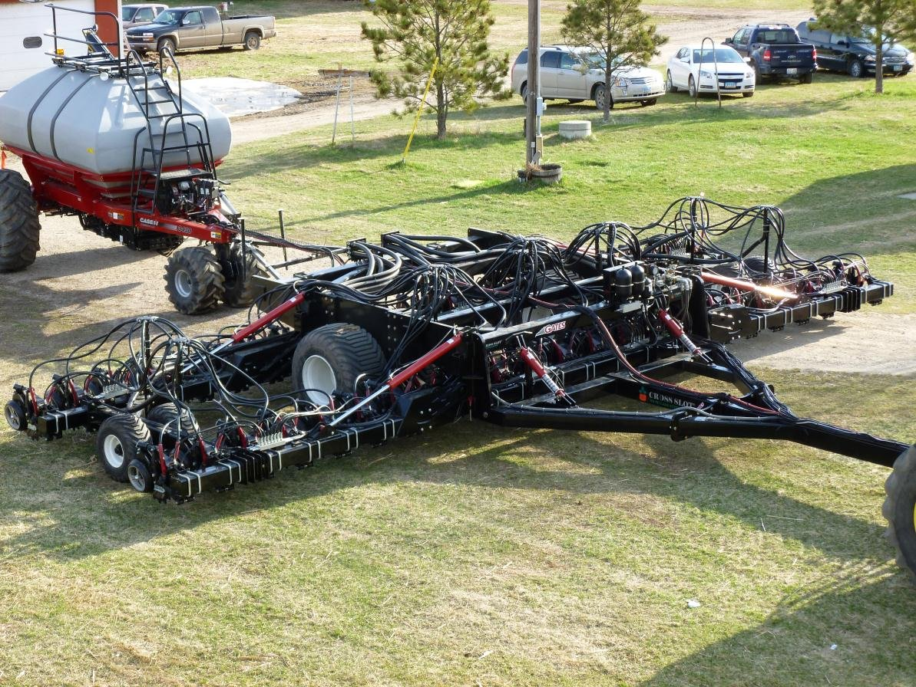

14-метрова Cross Slot в Северна Дакота с прикачен бункер за семена.

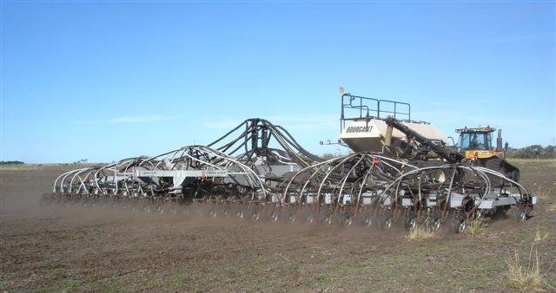

18-метрова двойно сгъваема Cross Slot работеща в Западна Австралия.

Комплекти за закрепване на Cross Slot работни органи към съществуващи рамки.
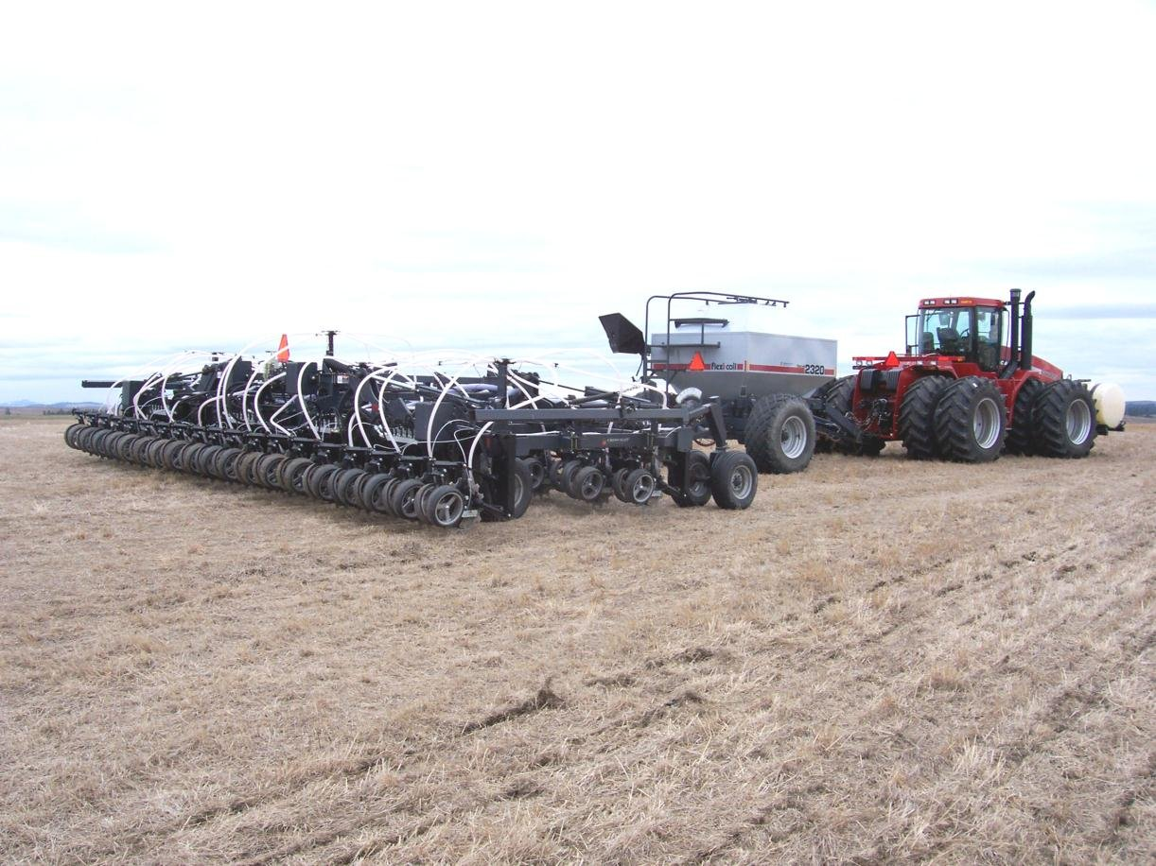

9-метрова "Flexicoil 6000", снабдена с работни органи Cross Slot, CAЩ.

Прецизни сеялки за редови култури.
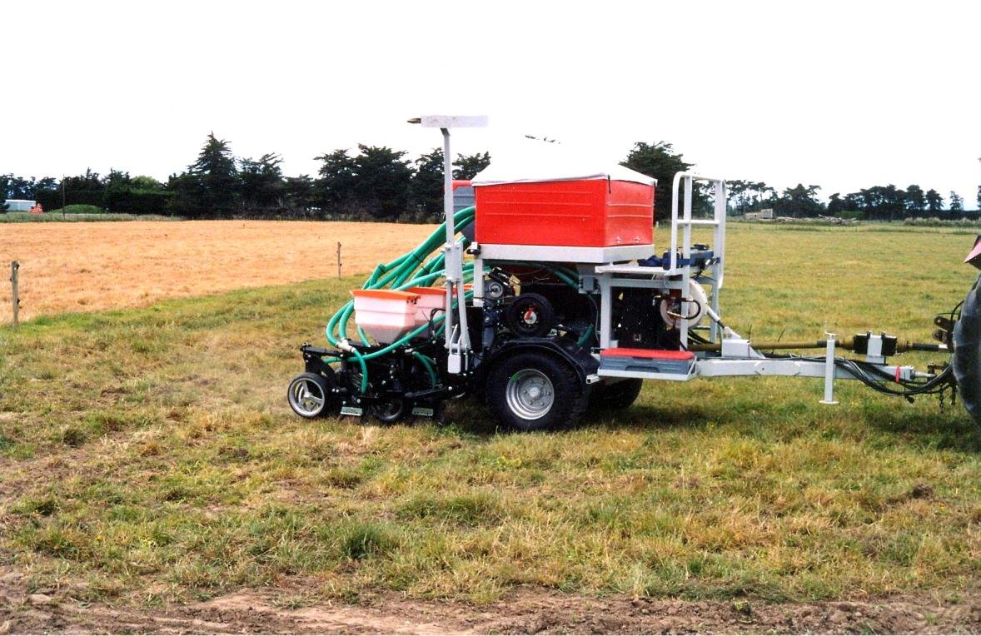

Малък четириредов прототип за прецизна сеитба на царевица в Нова Зеландия.
Едноредови сеялки за животинска сила или малки трактори.

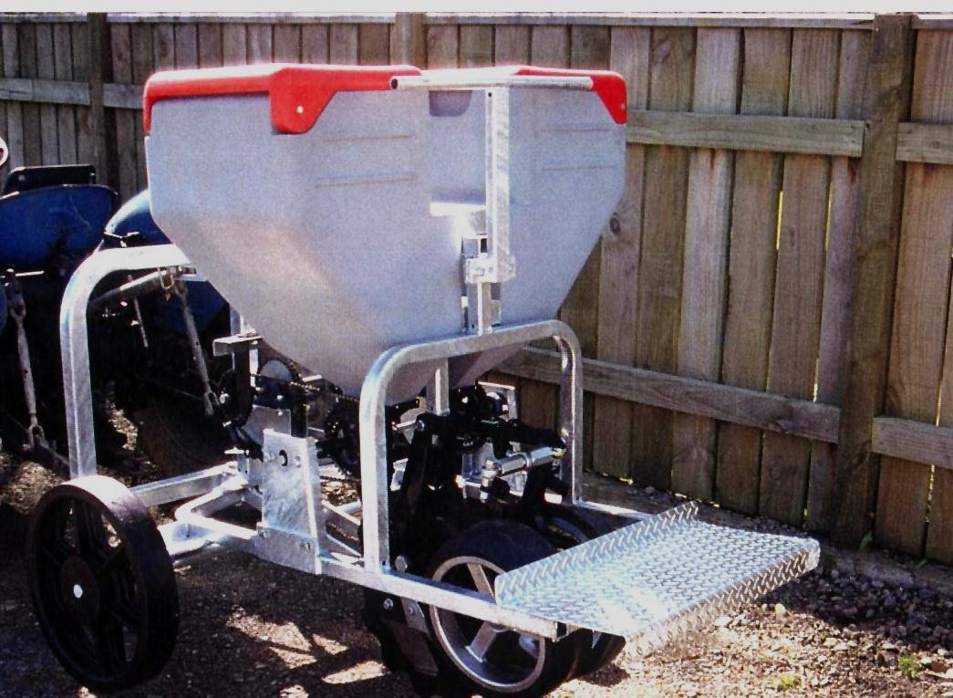

Едноредови сеялки за животинска сила или малки трактори - Китай

Ползите от Cross Slot® No – Till.

В сравнение с обработка на почвата и минимална обработка:

- Добив депресиите са редки, дори и през първата година.
- Повишаване на добива е много вероятно, новите управленски умения са овладени.
- Намалява използването на гориво - от 50 - 75% (25 - 50% в сравнение с минимална обработка на почвата).
- Намалява труда с до 60%.
- Намалява времето в седалката на трактора - с до 50%.
- Намалява разходите - с до 50%.
- Повече хектари могат да се отглеждат със същите ресурси, по-голяма печалба.
- Като алтернатива, повече време е на разположение за управление и развлечения.
- Подмяната на машини и поддръжката са по-редки.
- Намалява ерозията на почвата - ветрова и водна.
- Камъните не са доведени до повърхността, те са прогресивно вкопани.
- Счупвания в каменисти почви са редки - по време на оран те са чести.
- Намалява загубата на влага в почвата - при всяка една операция на оран почвата може да загуби 12 - 25 мм (12-25 м³/ дка) вода.
- Намалява се честотата на напояване.
- Цената на капитала е не повече, отколкото при обработени почви, оперативните разходи са силно намалени.
- Изгражда органичните вещества в почвата, оранта изчерпва органичната материя.
- Намаляване на емисиите на CO₂ в атмосферата няколко пъти.
- Намалява уплътняването на почвата.
- Увеличава способността за трафик - машини и инвентар.
- Позволява по-ранна паша на нови пасища, намалено отъпкване и други щети.

В сравнение с други No – Till опции:

- Разполага с няколко световноизвестни първи функции - просто не са на разположение на друго място.
- Е призната за най-съвременната от международните институции.
- Създава хоризонтални разрези-единствената известна No–Till сеялка, всички други са вертикални.
- Създава ниско сътресение чрез заместване на остатъците над разреза.
- Задържане на течност и пари в почвата, за да гарантира, че появата винаги се ще проведе.
- Самостоятелно настройва силата на натиска, за да съответства на твърдостта на почвата, като по този начин се поддържа дълбочината на сеитбата и покритието.
- Почти не блокира в повечето остатъци, дори в най-тежките съдържащи се остатъци.
- Значително намалява рисковете - биологични, механични и финансови.
- Премахва почти всички hairpinning (ефекта на фибата) проблеми.
- Поставя тор в близост до семената, като на практика няма риск от изгарянето им.
- Отличителни отговори за добиви, увеличения до 50%.
- Нуждае се само от 1-4% доходност, за да оправдае себестойността си в сравнение с по-евтини опции.
- Е резултат от 30 годишни международни публикувани научни изследвания.
- Новозеландските собственици съобщават за 95% успех със зърнени култури и пасища.
- Е проектирана в Нова Зеландия, която има едни от най-разнообразните условия за сеитба в света.
- Е проектирана с идентифициране и отстраняване на грешките на други No -Till сеялки.
- Листата и камъните са заровени, не всички No – Till сеялки правят това.
- Повечето функции са автоматични, зависимостта може да е ниско квалифицирана
- Умишлено здрави - да се справят с груби и стръмни повърхности, без да се чупят.
- Работи добре на наклони до 45°.
- Има минимум 10 000 часа (10 години) дизайн живот (подобно на тракторите).
- С патент.

Все още няма преки пътища към намаляване на риска, по-ниски цени, обикновено означават по-високи рискове!

